PRILOG 1

TEHNIČKA SPECIFIKACIJA

Informacijskog sustava Povjerenstva za odlučivanje o sukobu interesa (IS POSI)

Sadržaj

1. Uvod 4

1.1. Svrha projekta 4

1.2. Opseg projekta 4

1.3. Ciljevi projekta 4

1.4. Sudionici projekta 5

1.5. Popis kratica 5

2. Model poslovnog procesa 6

2.1. Opis postojećeg stanja 6

2.1.1. Aplikacija za uredsko poslovanje 6

2.1.1.1. Upisnici 6

2.1.1.2. Očevidnici 8

2.1.1.3. Registri 11

2.1.1.4. Imovinske kartice 14

2.1.1.5. HR 21

2.1.2. Web aplikacija POSI 21

2.1.2.1. Upravljanje korisničkim računom 22

2.1.2.2. Proces podnošenja IK 24

2.1.2.3. Obrazac za podnošenje IK 25

2.1.2.4. Uvid u objavljene IK 28

2.1.2.5. E-sandučić korisnika 29

2.1.2.6. Obrazac za upit/traženje mišljenja 29

2.1.2.7. Obrazac za prijavu sukoba interesa 29

2.1.2.8. Pregled registara 30

2.1.2.9. Pretraga mišljenja i odluka 31

2.1.3. Arhitektura sustava 31

2.1.3.1. Tehnička arhitektura sustava 31

2.1.3.2. Poslovna arhitektura sustava 32

2.2. Opis budućeg stanja 34

2.2.1. Aplikacija za uredsko poslovanje 34

2.2.1.1. Novi HR modul (kadrovska evidencija) 34

2.2.2. Web aplikacija 35

2.2.3. Arhitektura sustava 35

2.2.4. Migracija podataka 35

3. Funkcionalni zahtjevi 36

4. Nefunkcionalni zahtjevi 41

5. Vremenski plan projekta 44

# Uvod

## Svrha projekta

Povjerenstvo za odlučivanje o sukobu interesa (POSI) unaprjeđuje postojeći informacijski sustav na način da mijenja tehnološku platformu i unaprjeđuje implementirane poslovne procese uz usklađivanje s novom Uredbom o uredskom poslovanju.

## Opseg projekta

Nova informatička platforma, odnosno sustav mora podržavati sve poslovne procese POSI što u bitnome obuhvaća: Upisnik za zaprimanje pismena, imovinskih kartica obveznika (dužnosnika) i izlazne dokumente, Očevidnik za izradu i obradu internih word dokumenata, sustav objave dokumenata na mrežnoj stranici Povjerenstva, aplikacije za pregled i pretraživanje dokumenata, uz doradu digitalizacije arhive, zatim, specifično za Povjerenstvo, digitalne registre obveznika i pravnih osoba u kojima obnašaju dužnost uz povezivanje podataka obveznika u registru s korisničkim računom svakog obveznika i sustavom i obrascem imovinske kartice na web stranici Povjerenstva, zatim aplikacije koje prate protek rokova za podnošenje imovinskih kartica za svakog pojedinog obveznika (3000-4000 osoba) uz što je povezan i sustav automatskih podsjetnika obveznicima (mailom) za početak i kraj rokova za podnošenje imovinskih kartica te za podnošenje imovinskih kartica u fizičkom obliku, zatim same razrađene preglednike svih podnesenih imovinskih kartica, zatim dodatne preglednike imovinskih podataka preuzetih preko Državne sabirnice ili izravno iz registara nadležnih tijela (Porezna uprava, Evidencije prihoda i dohodaka, registri vozila, SKDD, sudski registar, digitalne zemljišne knjige i katastar i slično) te konačno sustav i preglednik automatske provjere odnosno usporedbe podataka iz imovinske kartice i podataka iz registara koji se mogu obrađivati te prikaz rezultata te provjere.

Službena mrežna stranica Povjerenstva je povezana s postojećim informatičkim sustavom odnosno platformom za uredsko poslovanje kroz aplikacije za objavu akata Povjerenstva i objavu elektroničkih imovinskih kartica. Nova informatička platforma mora se povezati s mrežnom stranicom i sa sustavom elektroničkog obrasca imovinske kartice na isti način kao i postojeća. Nadalje, kroz novu platformu mora se primijeniti Uredba o uredskom poslovanju (Narodne novine broj 75/21) te ostvariti digitalizacija arhive i određena poboljšanja postojećih rješenja u platformi.

Nova informatička platforma mora biti funkcionalno i informatički u potpunosti kompatibilna odnosno sposobna za prihvat i obradu podataka iz javnih registara koji su migrirani (ili će se uskoro migrirati) na Državnu sabirnicu (GSB) te iz javnih registara na koje će informatička platforma Naručitelja ostati izravno povezana.

## Ciljevi projekta

Ciljevi projekta su:

* Uspostaviti informacijski sustav POSI na novoj održivoj tehnološkoj platformi koja omogućava servisno povezivanje s drugim državnim registrima putem GSB-a
* Unaprijediti informatičku potporu u poslovnim procesima POSI
* Uspostava informacijskog sustava POSI, aplikacije za uredsko poslovanje, u skladu s novom Uredbom o uredskom poslovanju
* Migrirani podaci iz starog u novi sustav
* Uspostavljeno redovito i adaptivno održavanje sustava

## Sudionici projekta

|  |  |
| --- | --- |
| Ime i prezime člana tima | Funkcija i pozicija u timu |
| Majda Uzelac | Predstojnica Ureda Povjerenstva za odlučivanje o sukobu interesa, voditeljica projekta |
| Ivan Matić | Tajnik Ureda Povjerenstva za odlučivanje o sukobu interesa, član tima |
| Filip Štefan | Voditelj Odjela za provjeru izvješća o imovinskom stanju i vođenje registara, član tima |
| Daniel Žabčić | Voditelj Odjela za pripremu postupaka, izradu akata i suradnju |
| Mia Jurinić | Savjetnica u Uredu Povjerenstva za odlučivanje o sukobu interesa, član tima |
| Ivana Fekete | Savjetnica u Uredu Povjerenstva za odlučivanje o sukobu interesa, član tima |
| Dario Mikić | IT konzultant, član tima |

## Popis kratica

|  |  |
| --- | --- |
| Naziv / Kratica | Definicija |
| EDIP | Evidencija dohodaka i primitaka |
| GSB | Državna servisna sabirnica (engl. Government Service Bus) |
| IK | Imovinska kartica |
| IS POSI | Informacijski sustav Povjerenstva za odlučivanje o sukobu interesa |
| JPT | Javnopravno tijelo |
| MMPI | Ministarstvo mora, prometa i infrastrukture |
| MUP | Ministarstvo unutarnjih poslova |
| PBZO | Podaci bitni za oporezivanje |
| POSI | Povjerenstvo za odlučivanje o sukobu interesa |
| SEUP | Sustav elektroničkog uredskog poslovanja |
| SKDD | Središnje klirinško depozitarno društvo |
| UUP | Uredba o uredskom poslovanju (Narodne novine broj 75/21) |
| ZISZKK | Zajednički informacijski sustav zemljišnih knjiga i katastra |
| ZSSI | Zakon o sprječavanju sukoba interesa |

# Model poslovnog procesa

## Opis postojećeg stanja

Informacijski sustav Povjerenstva za odlučivanje o sukobu interesa (IS POSI) sastoji se u načelu od dvije odvojene cjeline. Prva cjelina je aplikacija za uredsko poslovanje u kojoj se provodi održavanje registara, očevidnika i šifrarnika, zaprimanje i obrada dokumentacije, te analiza poslovanja. Druga cjelina je web aplikacija koja služi za komunikaciju s dužnosnicima, podnošenje imovinskih kartica i prezentaciju podataka. Sustav je izrađen na SharePoint 2013 platformi.

Službena mrežna stranica Povjerenstva je povezana s postojećim informatičkim sustavom odnosno platformom.

### Aplikacija za uredsko poslovanje

Interna aplikacija koja pokriva cjelokupno uredsko poslovanje Povjerenstva što obuhvaća zaprimanje i obradu imovinskih kartica te ostalih vrsta predmeta koji spadaju u domenu rada Povjerenstva, praćenje, pretragu i uređivanje podataka u registrima, praćenje sjednica i različitih rokova, izradu i pohranu dokumenata te za praćenje informacija i procesa vezanih uz zaposlenike Povjerenstva.

Aplikacija je podijeljena na više različitih modula koji pokrivaju pojedinu cjelinu poslovanja. To su:

1. Upisnici
2. Očevidnici
3. Registri
4. Imovinske kartice
5. HR (*ljudski resursi*)
6. E-sandučić

#### Upisnici

Modul Upisnici sastoji se od sljedećih funkcija:

* Prijave (lista)
* Predmeti mišljenja (lista)
* Pristup informacijama (lista)
* Imovinske kartice (lista)
* Edukacije (lista)
* Ostala tijela (lista)
* Kadrovska dokumentacija (lista)
* Razno (lista)
* Dokumenti za dostavu (lista)
* Dokumenti predmeta (biblioteka)
* Arhiva (lista)
* Ulazni računi (lista)
* Isporučitelji (lista)
* Vrste troškova (lista)
* Redovita provjera (lista)

Modul Upisnici je centralno mjesto za upravljanje ulaznim i izlaznim dokumentima Povjerenstva.

Svaki ulazni i izlazni dokument, bilo u pismenom obliku ili u elektroničkom obliku prilikom ulaska, odnosno, izlaska se evidentira kroz ovaj modul te mu se dodjeljuje jedinstveni urudžbeni broj prema pravilniku ureda Povjerenstva temeljem kojega se prati kroz druge procese unutar Povjerenstva.

Primjer jednog broja: 711-U-7362-R-61/22-04-7

Oznaka '711' odnosi se na šifru POSI kao JPT, oznaka 'U' odnosi se na ulazni dokument (izlazni dokumenti imaju oznaku 'I'), oznaka '7362' je apsolutni redni broj ulaznog akta u predmetnoj godini (izlazni akti imaju odvojenu listu), oznaka 'R' odnosi se na unutarnju klasifikaciju tipa predmeta, oznaka '61/22' odnosi se na 61. predmet u 2022. godini unutar predmetne klasifikacije, oznaka '04' je redni broj pismena u predmetu te oznaka '7' je šifra izvjestitelja kojem se dodjeljuje akt.

Interna klasifikacija tipa predmeta je sljedeća:

|  |  |  |
| --- | --- | --- |
| Oznaka | Opis | Značenje |
| P | Prijave | Prijave Povjerenstvu po kojima Povjerenstvo odlučuje o postojanju sukoba interesa ili akt kojim se traži očitovanje Povjerenstva kako da dužnosnik ne dođe u situaciju sukoba interesa podnesen od strane treće osobe. Pod ovom oznakom vode se i predmeti prethodnog postupka. |
| M | Mišljenja | Akt kojim se traži mišljenje Povjerenstva kako da dužnosnik ne dođe u situaciju sukoba interesa podnesen od strane dužnosnika koji je evidentiran u registru dužnosnika POSI |
| PI | Pristup informacijama | Zahtjev za pristupom informacijama koje su u nadležnosti POSI |
| IK | Imovinske kartice | Zahtjev za otvaranje korisničkog računa, Prijava imovinske kartice, Zaključak iz prethodne (administrativne) provjere |
| E | Edukacije | Akti vezani uz aktivnosti edukacije POSI |
| OT | Ostala tijela | Akti koje dostavljaju druga JPT (unutar RH ili međunarodno) |
| KD | Kadrovska dokumentacija | Interni akti vezani uz kadrovsku evidenciju i kadrovska pitanja |
| R | Razno | Novinarski upiti i sve druge prijave koje nisu u nadležnosti POSI |
| URA | Ulazni računi | Ulazni računi POSI |
| RP | Redovita provjera | Predmet koji se otvara u postupku redovite provjere |

Na modul Upisnici nastavljaju se pojedini poslovni procesi, npr. proces obrade imovinske kartice, proces obrade ulaznih računa itd. Aplikacija automatski po zaprimanju novog dokumenta u sustavu, dodjeljuje dokument osobi ili osobama zaduženim za obradu (tzv. Izvjestitelj).

U modulu je implementirana funkcionalnost automatske i ručne dodjele predmeta u rad. Posebno kod IK, dodjela u rad za prethodnu (administrativnu) provjeru kod svakog novog obveznika (odnosno njegova prva IK) se obavlja tako da sustav kružnim redom prolazi sve službenike koji rade provjeru, a nadalje se IK istog obveznika dodjeljuju uvijek istom službeniku.

Svi ulazni dokumenti su evidentirani u upisniku, a oni zaprimljeni u papirnatom obliku se skeniraju i povezuju s pripadnim predmetom.

Ulazni dokumenti mogu pristići na jedan od pet načina:

* osobnom dostavom, dolaskom u ured POSI
* poštom
* elektroničkim putem preko web stranice POSI
* na email adresu [info@sukobinteresa.hr](mailto:info@sukobinteresa.hr)
* putem korisničkom pretinca dužnosnika

Dnevno opterećenje upisnika nije egzaktno jer je potreba za unosom novih akata varijabilna (postoje vršna opterećenja kod promjena zakona, nakon izbora i slično). Godišnji broj akata koji se evidentira u upisniku je oko 10.000 za ulazne dokumente i oko 2.500 za izlazne dokumente.

#### Očevidnici

Modul Očevidnici sastoji se od sljedećih funkcija:

* Imovinske kartice (lista)
* Dokumenti imovinskih kartica (biblioteka)
* Predmeti sukoba interesa (lista)
* Dokumenti predmeta sukoba interesa (biblioteka)
* Predmeti mišljenja (lista)
* Dokumenti predmeta mišljenja (biblioteka)
* Izvršenja (lista)
* Upravni sporovi (lista)
* Ročišta (lista)
* Sjednice (lista)
* Kalendar (lista)
* Dokumenti za javnu objavu (lista)

##### Imovinske kartice

Imovinske kartice omogućavaju tablični pregled svih imovinskih kartica u sustavu POSI. Za svaku karticu navedeno je: njen jedinstveni broj, obveznik, svrha podnošenja, status, datum kreiranja, datum zadnje izmjene te izvjestitelj. Postoji kontrola (gumb) za uređivanje statusa kartice te kontrola za pregled imovinske kartice obveznika. Sustav čuva sve imovinske kartice u biblioteci imovinskih kartica IS POSI implementiranoj na SharePoint platformi. Postoji oznaka (oblačić) u kojem se može vidjeti zapis napomene ukoliko je on unesen. Pregled se može filtrirati po pojedinim kolonama. Detaljniji opis nalazi se u poglavlju 2.1.1.4 Imovinske kartice.

##### Predmeti sukoba interesa

Predmeti sukoba interesa omogućavaju tablični pregled svih predmeta sukoba interesa u sustavu POSI. Za svaki predmet tablica prikazuje: Ur.broj, dokumenti (veza), datum zaduženja, predmet se odnosi na, vrsta predmeta, datum odluke o pokretanju/nepokretanju, sjednica na kojoj je donesena odluka o pokretanju/nepokretanju, datum zaprimanja obavijesti, datum donošenja odluke o meritumu, sjednica na kojoj je donesena odluka o meritumu, vrsta odluke o meritumu, izvjestitelj, osnova donošenja odluke o meritumu, krajnji rok za očitovanje, status, opis povrede te osnova pokretanja postupka. Postoji kontrola preko koje se može uči u svaki zapis i urediti njegovi atributi navedeni u tabličnom pregledu. Pripadnim dokumentima pojedinog predmeta koji se čuvaju u biblioteci IS POSI pristupa se preko veze u koloni dokumenti.

##### Predmeti mišljenja

Predmeti mišljenja omogućavaju tablični pregled svih mišljenja u sustavu POSI. Za svaki predmet tablica prikazuje: Ur.broj, dokumenti (veza), datum zaduženja, podnositelj, predmet se odnosi na, izvjestitelj, sjednica na kojoj je doneseno mišljenje, datum davanja mišljenja, krajnji rok za otpravak, status. Postoji kontrola preko koje se može uči u svaki zapis i urediti njegovi atributi navedeni u tabličnom pregledu. Pripadnim dokumentima pojedinog predmeta koji se čuvaju u biblioteci IS POSI pristupa se preko veze u koloni dokumenti.

##### Izvršenja

Izvršenja omogućavaju tablični pregled svih odlukom POSI donesenih izvršenja. Za svaki zapis prikazuje se opis, predmet sukoba interesa, vrsta izvršenja, iznos, broj rata, status, rok izvršenja. Postoji kontrola preko koje se može uči u svaki zapis i urediti njegovi atributi navedeni u tabličnom pregledu.

##### Upravni sporovi

Upravni sporovi omogućavaju tablični pregled svih predmeta nad kojima je pokrenut upravni spor. Tablica prikazuje: opis, rok za odgovor na žalbu, rok za odgovor na tužbu, napomena, odgovorna osoba te stvoreno. Postoji kontrola preko koje se može uči u svaki zapis i urediti njegovi atributi navedeni u tabličnom pregledu.

##### Ročišta

Ročišta daje tablični pregled evidentiranih ročišta za upravne sporove. Prikazuje se: opis, početak ročišta, kraj ročišta te odgovorne osobe. Postoji kontrola preko koje se može uči u svaki zapis i urediti njegovi atributi navedeni u tabličnom pregledu.

##### Sjednice

Sjednice daje tablični prikaz svih sjednica POSI. Prikazuje se: naslov, datum i napomena. Postoji kontrola preko koje se može uči u svaki zapis i urediti njegovi atributi navedeni u tabličnom pregledu. Pritiskom na neku sjednicu u koloni 'naslov' otvara se novi prikaz u kojem su izlistani dokumenti koji se odnose na predmetnu sjednicu (predmeti sukoba interesa, predmeti mišljenja). U ovom prikazu moguće je preko poveznice doći po pojedinog predmeta (kolona Ur.broj) ili do dokumenata koji su vezani uz pojedini predmet (kolona Dokumenti).

##### Kalendar

Kalendar daje kalendarski prikaz predmeta za koje je postavljen podsjetnik na pojedini datum. U kalendaru je naveden samo broj predmeta (npr. M-345/22 ili P-336/22). Pritiskom na broj koji je poveznica otvara se nova kartica u web pregledniku s podacima izabranog predmeta (prelazak na funkciju *Predmeti sukoba interesa*).

##### Dokumenti za javnu objavu

Dokumenti za javnu objavu daje tablični prikaz dokumenata koji se automatski objavljuju na web stranici povjerenstva. Prikaz sadrži: ID dokumenta, naziv dokumenta, broj predmeta, broj akta, sjednica, datum sjednice, vrsta dokumenta, članci, dužnosnici, ključne riječi, javno, sync zastavica, izmijenjeno te stvoreno. Tablica sadrži poveznice na dokument i sjednicu POSI.

##### Procesi koje se prate kroz modul Očevidnici

Temeljni procesi koji se prate kroz modul Očevidnici su:

* Proces obrade predmeta prijava podnesenih Povjerenstvu
* Proces obrade predmeta u kojima je zatraženo mišljenje Povjerenstva
* Proces praćenja sjednica Povjerenstva
* Proces podnošenja, odobravanja i provjere imovinskih kartica

Proces obrade predmeta prijava podnesenih Povjerenstvu započinje zaprimanjem prijave u upisniku POSI, dodijeli se broj predmeta, automatski se dodjeli izvjestitelj (rotacijom) i formira se omot spisa. Svi dokumenti koji idu u omot spisa se skeniraju i nalaze u upisniku POSI.

Formirani spisi se donose tajniku POSI koji predmete povlači iz upisnika u očevidnik, popunjava podatke koji su relevantni za provođenje postupka i dodjeljuje predmet u rad. Predmet priprema izvjestitelj (član povjerenstva uz stručnu pomoć savjetnika), a rješava ga Povjerenstvo.

Predmeti se rješavaju na dva načina, ovisno o primjeni ZSSI, gdje imamo primjenu „starog“ zakona iz 2011. i primjenu novog ZSSI iz 2021.

Donošenjem konačne odluke, izrađuje se pisani akt, ažuriraju se podaci u očevidniku i javno se objavljuje odluka. Odluka se ujedno i otprema te po urednoj dostavi mijenja status u *izvršenje* ili *arhiviran*. Predmet se stavlja u status izvršenje ukoliko je konačnom odlukom određena novčana sankcija ili nalog.

Nakon toga, ukoliko se pokrene upravni spor, predmet se vadi iz arhive i stavlja u status *upravni spor*.

Proces obrade predmeta u kojima je zatraženo mišljenje Povjerenstva započinje zaprimanjem prijave u upisniku POSI, dodijeli se broj predmeta, automatski se dodjeli izvjestitelj (rotacijom) i formira se omot spisa. Svi dokumenti koji idu u omot spisa se skeniraju i nalaze u upisniku POSI.

Formirani spisi se donose tajniku POSI koji predmete povlači iz upisnika u očevidnik, popunjava podatke koji su relevantni za provođenje postupka i dodjeljuje predmet u rad. Predmet priprema izvjestitelj (član povjerenstva uz stručnu pomoć savjetnika), a mišljenje donosi Povjerenstvo na javnoj sjednici.

Donošenjem mišljenja, izrađuje se pisani akt, ažuriraju se podaci u očevidniku i javno se objavljuje mišljenje. Mišljenje se otprema podnositelju te po urednoj dostavi arhivira.

Proces praćenja sjednica Povjerenstva započinje evidentiranjem sjednice u očevidniku. Evidentirane sjednice tada je moguće povlačiti u obrasce očevidnika. Sjednice se u praksi održavaju svaki tjedan, najavljuju se na web stranici POSI, definira se dnevni red sjednice te se nakon održane sjednice pohranjuje audio zapis i zapisnik.

Proces podnošenja, odobravanja i provjere imovinskih kartica podijeljen je u tri komponente sukladno samom nazivu.

*Proces podnošenja imovinske kartice*

Proces započinje popunjavanjem podataka u obrascu za podnošenje IK (kroz web aplikaciju opisanu u 2.1.2. Web aplikacija POSI). Nakon uspješnog ispunjavanja obaveznih podataka u obrascu za podnošenje IK dužnosnik može spremiti postojeće stanje i nastaviti ispunjavati u bilo kojem trenutku. Kada dužnosnik smatra da je cjelokupan obrazac ispravno ispunjen provjerava je, bira način potpisa (detaljnije je proces potpisivanja opisan u poglavlju 2.1.2.2. Proces podnošenja IK) i potvrđuje podnošenje IK. U tom trenutku dužnosnik više nema pristup obrascu, a u korisničkom računu se prikazuje mogućnost ispisa IK te na e-mail dužnosnika automatski dolazi PDF verzija ispunjenog obrasca koju dužnosnik treba potpisati i poslati u Povjerenstvo. Istovremeno, ispunjena elektronska IK u XML formatu se šalje u aplikaciju za uredsko poslovanje te određenim djelatnicima stiže obavijest o zaprimanju nove IK. Takva IK se sada nalazi u skupu dostavljenih IK za koje još nije pristigla IK u pisanom (tiskanom, fizičkom) obliku. Djelatnici Povjerenstva imaju uvid u popis svih IK koje nisu dostavljene u pisanom (tiskanom, fizičkom) obliku. Ukoliko dužnosnik u određenom roku ne pošalje IK u pisanom (tiskanom, fizičkom) obliku, na e-mail će mu periodički doći podsjetnik da isto i učini. Nakon zaprimanja IK u pisanom (tiskanom, fizičkom) obliku, djelatnici Povjerenstva, barkod čitačem očitavaju jedinstveni broj IK te u tom trenutku IK dobiva novi urudžbeni broj i dodjeljuje se djelatnik (izvjestitelj) zadužen za obradu IK. Sve IK jednog dužnosnika su slijedno povezane što omogućuje prikaz promjena nove IK u odnosu na prethodnu čime je olakšana i ubrzana provjera podataka u IK.

*Proces odobravanja imovinske kartice*

Djelatnik POSI provjerava podatke upisane u zaprimljenu IK. Provjerava se da li je IK pravilno popunjena, od ovlaštene osobe, u potpunosti, potpisana i ovjerena. Ukoliko je IK ispravno popunjena postavlja se status u *odobrena*, a ukoliko nije stavlja se status *neodobrena*. Ta informacija se sinkronizira s web aplikacijom, dužnosniku se šalje obavijest na e-mail, a ovisno o statusu IK, podaci se javno objavljuju, odnosno, ne objavljuju.

*Proces provjere imovinske kartice*

POSI provodi dva procesa provjere imovinskih kartica. To su prethodna (administrativna) provjera IK i redovita provjera IK.

Proces prethodne (administrativne) provjere IK provodi se za svaku zaprimljenu IK tijekom procesa odobravanja IK. Provjerava se status podnositelja imovinske kartice u smislu postojanja obveze i načina podnošenja imovinske kartice, provjerava se da li je obveznik u zakonskom roku podnio imovinsku karticu, da li ju je potpisao i da li ju je ovjerilo tijelo u kojem obveznik obnaša javnu dužnost ili je li elektronički potpisana. Provjerava se pravilno i potpuno ispunjavanje obrasca IK od strane obveznika.

Proces redovite provjere imovinskih kartica predstavlja provjeru podataka iz članaka 10. do 12. ZSSI koja se obavlja prikupljanjem, razmjenom podataka i usporedbom prijavljenih podataka o imovini iz podnesenih imovinskih kartica obveznika s pribavljanim podacima Ministarstva financija, Porezne uprave i drugih nadležnih tijela (npr. MUP, SKDD, MMPI, ZISZKK) sukladno odredbama ZSSI. Proces je detaljnije opisan u poglavlju 2.1.1.4 Imovinske kartice.

#### Registri

Modul registri sastoji se od sljedećih funkcija:

* Registar obveznika (lista)
* Registar pravnih osoba (lista)
* Registar poslovnih subjekata (lista)
* Registar ustanova i izvanproračunskih fondova od posebnog interesa (lista)
* Šifrarnik dužnosti (lista)
* Šifrarnik funkcija (lista)
* Šifrarnik načina stjecanja (lista)
* Šifrarnik osnova primitka (lista)
* Šifrarnik vrsta nekretnina (lista)
* Šifrarnik vrsta obveza (lista)
* Šifrarnik vrsta pokretnina (lista)
* Šifrarnik vrsta pokretnina veće vrijednosti (lista)

Potrebno je istaknuti da postojeći sustav nakon svakog unosa generira obavijest na posebnu mail adresu [registar@sukobinteresa.hr](mailto:registar@sukobinteresa.hr) koja je vidljiva i dana na upravljanje ovlaštenom djelatniku POSI.

Sustav ima određene postavke po kojima prepoznaje uspješan unos odnosno javlja grešku kod unosa kad je napravljen propust unosa obveznog podatka ili kad je nastala određena nelogičnost (npr. stavljen kraj mandata na pojedinoj dužnosti, a ostavljena kao neaktivna ili kad je deaktiviran mandat bez datuma kraja i slično).

##### Registar obveznika

Registar obveznika daje tablični pregled svih obveznika u okviru odredbi ZSSI, a kojeg vodi POSI u svom informacijskom sustavu. Pregled sadrži ID, ime, prezime, OIB, Email, tip dužnosnika, datum kreiranja te zastavicu aktivan. Postoji kontrola preko koje se može uči u svaki zapis i urediti njegovi atributi navedeni u tabličnom pregledu.

Ulaskom u pojedini zapis o obvezniku dobiva se pristup skupini preglednika koji su postavljeni kao zasebne kartice nazvane: dužnosti, poslovni subjekti, imovinske kartice, izvještaji o imovinskom stanju, izvještaji o dohotcima i primicima, članovi obitelji, OPG, obrt, predmeti, redovna provjera te arhiva imovinskih kartica.

Preglednici sadržavaju sljedeće:

* Dužnosti – pregledna lista svih dužnosti koje je obavljao obveznik
* Poslovni subjekti – pregledna lista subjekata u kojima obveznik ima udjele
* Imovinske kartice – pregledna lista svih imovinskih kartica koje je podnio obveznik
* Izvještaji o imovinskom stanju – pregledna lista svih izvještaja o imovinskom stanju obveznika
* Izvještaji o dohotcima i primicima – pregledna lista svih izvještaja o dohotcima i primicima obveznika te izvještaja o dohotcima i primicima članova obitelji
* Članovi obitelji – popis članova obitelji obveznika (bračni partner i djeca) te lista svih izvještaja o imovinskom stanju članova obitelji
* OPG – da li obveznik ima unesen OPG
* Obrt – da li obveznik ima unesen obrt
* Predmeti – pregledna lista predmeta (prijava, mišljenja, redovite i administrativne provjere IK) koji su se vodili protiv obveznika
* Redovna provjera – popis obavljenih automatskih redovnih provjera
* Arhiva imovinskih kartica – lista IK koje su arhivirane (IK koje su vođene prije uvođenja web aplikacije preko koje se sada predaju IK, podaci u obrascu su ispunjavani od strane POSI)

U pregledniku Dužnosti vode se sljedeći podaci: dužnost, državno tijelo, od, do, tip, odluka o imenovanju, odredba ZSSI-a, zastavica aktivno. Unos datuma početka (od) i kraja dužnosti (do) povezuje se sa sustavom automatskih podsjetnika na podnošenje IK i na funkcionalnost za praćenje rokova za podnošenje IK.

U pregledniku Poslovni subjekti vode se podaci o udjelima u poslovnim subjektima i to: poslovni subjekt, vrsta udjela, veličina udjela, član obitelji, povjerenik, datum kreiranja, datum zadnje izmjene te zastavica aktivno.

U pregledniku Imovinske kartice vode se sljedeći podaci: broj kartice, svrha podnošenja, datum kreiranja, datum zadnje izmjene, status, izvjestitelj.

U pregledniku Izvještaji o imovinskom stanju vodi se podatak o ID-u izvještaja, datumu kreiranja i statusu zahtjeva. Naime, radi se o funkcionalnosti za trenutno povlačenje, po zahtjevu djelatnika POSI, aktualnih dostupnih imovinskih podataka obveznika temeljem OIB-a iz registara s kojima je povezano POSI. Sada je to kroz sustav PBZO, kojim upravlja Porezna uprava, a u budućoj platformi bi to trebalo ići putem GSB-a.

U pregledniku Izvještaji o dohotcima i primicima vodi se lista izvještaja s podacima: datum od, datum do i datum zahtjeva. Posebno su odvojeni (u dvije kolone) izvještaji za obveznika od izvještaja za članove obitelji. Naime, i ovdje se radi o trenutnom povlačenju podataka, na zahtjev djelatnika POSI, iz sustava Porezne uprave – tzv. Evidencija dohodaka i primitaka (EDIP) iz kojeg se, prema OIB-u poreznog obveznika, dobivaju zbirni podaci po poreznim kategorijama primitaka obveznika/obveznikova partnera/malodobnog djeteta za željeno mjesečno ili godišnje razdoblje.

U pregledniku Članovi obitelji vode se sljedeći podaci: ime, prezime, OIB, tip, datum rođenja. Ovo je istovjetna funkcija povlačenja podataka o imovinskom stanju iz sustava Porezne uprave samo za partnera i malodobnu djecu obveznika prikazano u posebnom pregledniku. U novom sustavu se planira objediniti s preglednikom Izvještaji o imovinskom stanju.

U pregledniku OPG vode se sljedeći podaci: MIB, OIB, naziv, vrsta, županija, grad, naselje, datum početka OPG, datum kraja OPG, ime člana, prezime člana, tip, datum početka, datum kraja. Ovdje je implementirana funkcija povlačenja na zahtjev, aktualnih podataka iz registra OPG-a pri Agenciji za plaćanja u poljoprivredi, ribarstvu i ruralnom razvoju (APPRRR), po OIB-u, o tome je li obveznik nositelj/član OPG-a.

U pregledniku Obrt vode se sljedeći podaci: matični broj, tijelo dr. uprave, broj reg. uloška, početak obrta, prestanak obrta. Ovdje je implementirana funkcija povlačenja na zahtjev, aktualnih podataka iz registra obrtnika pri Ministarstvu gospodarstva i održivog razvoja, po OIB-u, o tome je li obveznik vlasnik obrta.

U pregledniku Predmeti vode se podaci o predmetima za tog obveznika. Podaci za predmete prijave su: ur.broj, datum zaprimanja/otpremanja, izvjestitelj. Podaci za predmete mišljenja su: ur.broj, datum zaprimanja/otpremanja, izvjestitelj, klasifikacija prema vremenu, kronološki broj, oznaka područja rada, oznaka povjerenstva, redni broj pismena, redni broj predmeta. Predmetni podaci se automatski povlače iz očevidnika predmeta.

Preglednik Redovna provjera sadrži podatke: datum kreiranja, status, provjera izvršena, provjeru zatražio i rezultat (poveznica na detalje redovite provjere).

U pregledniku Arhiva imovinskih kartica vode se podaci: javna IK (poveznica), interna IK (poveznica), ID, datum zaprimanja, stranka, način obnašanja.

##### Registar pravnih osoba

Registar pravnih osoba daje tablični pregled svih pravnih osoba u kojima obveznici obnašaju dužnost.

Prikazan je naziv pravne osobe, kratki naziv, tip pravne osobe te status da li je aktivna. Naziv pravne osobe ujedno je i poveznica za detaljniji prikaz u kojemu se još vodi evidencija o njenom OIB-u, osnivaču/osnivačima te mogućnost stavljanja napomene.

Važna funkcionalnost registra je povezanost pravnih osoba, odnosno kad je pravnoj osobi osnivač jedna ili više drugih pravnih osoba koje već postoje u registru pravnih osoba. Važno je da se na jednom mjestu mogu vidjeti sve pravne osobe kojih je jedna pravna osoba osnivač ili suosnivač te koja je pravna osoba osnivač pravne osobe koja je prikazana. Dodavanje osnivača moguće je preko pretrage samog registra, odnosno da se izabere pravna osoba koja je već u registru, a ako je nema onda postoji mogućnost unosa nove.

U detaljnom prikazu vodi se još informacija o tijelima u odnosu na koja postoji zabrana ili ograničenje poslovanja, popis dužnosnika (obveznika) koji obavljaju funkciju u toj pravnoj osobi te popis subjekata kojima je predmetna pravna osoba osnivač.

##### Registar poslovnih subjekata

Registar poslovnih subjekata daje tablični pregled svih pravnih osoba koji podliježu ograničenjima. U njemu su navedeni poslovni subjekti u kojima obveznici imaju vlasničke udjele. Predmetni registar se popunjava iz podataka imovinske kartice. Prikazuju se sljedeći podaci: naziv, OIB, oblik ustrojstva, grad, adresa te zastavica aktivan.

U detaljnom prikazu izlistani su obveznici koji imaju udjele u poslovnom subjektu. Informacije koje se vode su: obveznik, vrsta udjela, veličina udjela, član obitelji te povjerenik. Sustav omogućava da se i ručno dodaju poslovni udjeli.

##### Registar ustanova i izvanproračunskih fondova od posebnog interesa

Registar ustanova i izvanproračunskih fondova od posebnog interesa daje tablični pregled subjekata koji su proglašeni od posebnog interesa od strane Republike Hrvatske, županije, grada ili općine jer postoji zakonsko ograničenje da obveznik smije biti u maksimalno dva takva subjekta. Tablični prikaz daje sljedeće informacije: naziv, grad, adresa, upravno tijelo, oblik ustrojstva (tip pravne osobe), zastavicu aktivan. Naziv je poveznica na detaljniji opis gdje se još dodatno vodi informacija o OIB-u, odluka predstavničkog tijela te objava i stupanje na snagu.

##### Šifrarnici

Šifrarnik dužnosti sadržava listu u kojoj su definirani nazivi dužnosti (npr. član uprave, direktor, ministar, pročelnik itd.) koja se jednoznačno onda koristi u IS POSI.

Šifrarnik funkcija sadržava listu u kojoj su definirane posebne funkcije (npr. Predsjednik Upravnog Odbora, Član Nadzornog Odbora, Član Školskog Odbora itd.) koja se jednoznačno onda koristi u IS POSI.

Šifrarnik načina stjecanja sadržava listu u kojoj su definirani načini stjecanja (npr. kupnjom od kapitala, nasljedstvom, novčanom pozajmicom itd.) koja se jednoznačno onda koristi u IS POSI.

Šifrarnik osnova primitka sadržava listu u kojoj su definirane osnove primitka (npr. od nesamostalnog rada, od kapitala, od osiguranja, od umjetničke djelatnosti, itd.) koja se jednoznačno onda koristi u IS POSI.

Šifrarnik vrsta nekretnina sadržava listu u kojoj su definirane vrste nekretnina (npr. kuća, garaža, stan, voćnjak, pašnjak itd.) koja se jednoznačno onda koristi u IS POSI.

Šifrarnik vrsta obveza sadržava listu u kojoj su definirane vrste obveza (npr. kredit, pozajmica, jamstvo, leasing itd.) koja se jednoznačno onda koristi u IS POSI.

Šifrarnik vrsta pokretnina sadržava listu u kojoj su definirane vrste pokretnina (npr. automobil, autobus, brod, jedrilica itd.) koja se jednoznačno onda koristi u IS POSI.

Šifrarnik vrsta pokretnina veće vrijednosti sadržava listu u kojoj su definirane vrste pokretnina veće vrijednosti (npr. umjetnine, nakit, dragulji itd.) koja se jednoznačno onda koristi u IS POSI.

Ovdje navedeni šifrarnici nisu svi koji se koriste u cijelom sustavu, ali je za ovdje navedene šifrarnike omogućeno ažuriranje kroz aplikaciju za uredsko poslovanje u modulu registri.

#### Imovinske kartice

Iako se modul imovinske kartice nalazi u sklopu očevidnika zbog njegove specifičnosti i složenosti postupaka vezanih uz imovinske kartice izdvojen je u zasebnu cjelinu. Ovdje se donosi detaljniji opis sadržaja i procesa koji su vezani uz imovinske kartice.

Početni prikaz imovinski kartica napravljen je u obliku tabličnog preglednika u kojem su prikazane sljedeće informacije: jedinstveni broj, obveznik, svrha podnošenja, status, datum kreiranja, datum zadnje izmjene te izvjestitelj.

Jedinstveni broj je jednoznačno dodijeljeni broj svakoj podnesenoj imovinskoj kartici u IS POSI. Broj je poveznica na osnove informacije o IK gdje piše tko je obveznik, status IK te napomena.

Kolona obveznik u tabličnom prikazu je ujedno i poveznica na registar obveznika gdje se klikom na pojedino ime otvara zapis iz registra za tog obveznika.

Svrha podnošenja je informacija o IK koju je sukladno ZSSI obveznik označio prilikom samog podnošenja IK. Svrha podnošenja može biti:

* Stupanje na dužnost
* Prestanak obnašanja dužnosti
* Ponovno imenovanje/izbor na istu dužnost
* Godišnja obveza podnošenja
* Protek 12 mjeseci od prestanka obnašanja dužnosti
* Ispravak podataka

Preko navedene svrhe sustav prati odgovarajuće rokove koji su propisani i šalje upozorenje ukoliko se rokovi prekorače.

Status IK može biti: nije zaprimljena, zaprimljena, nije odobrena i odobrena.

IK koja se preda elektronički putem obrasca dostupnog na web stranici POSI ulazi u sustav i dobiva status „nije zaprimljena“ sve dok obveznik ne dostavi potpisani dokument (papirnati) ili dostavi potpisan elektroničkim potpisom. Tada IK prelazi u status „zaprimljena“.

Sve zaprimljene IK prolaze proces prethodne (administrativne) provjere. Ako je provjera završila pozitivnim nalazom IK dobiva status „odobrena“ i javno se objavljuje (Napomena: set podataka koji se javno objavljuje je reduciran u odnosu na podatke koje vodi POSI). Ukoliko nije, dobiva status „nije odobrena“ te se obvezniku dostavlja povratna informacija i zahtjev da se podaci dopune/isprave.

Dizajn obrasca imovinske kartice prikazan je u nastavku:

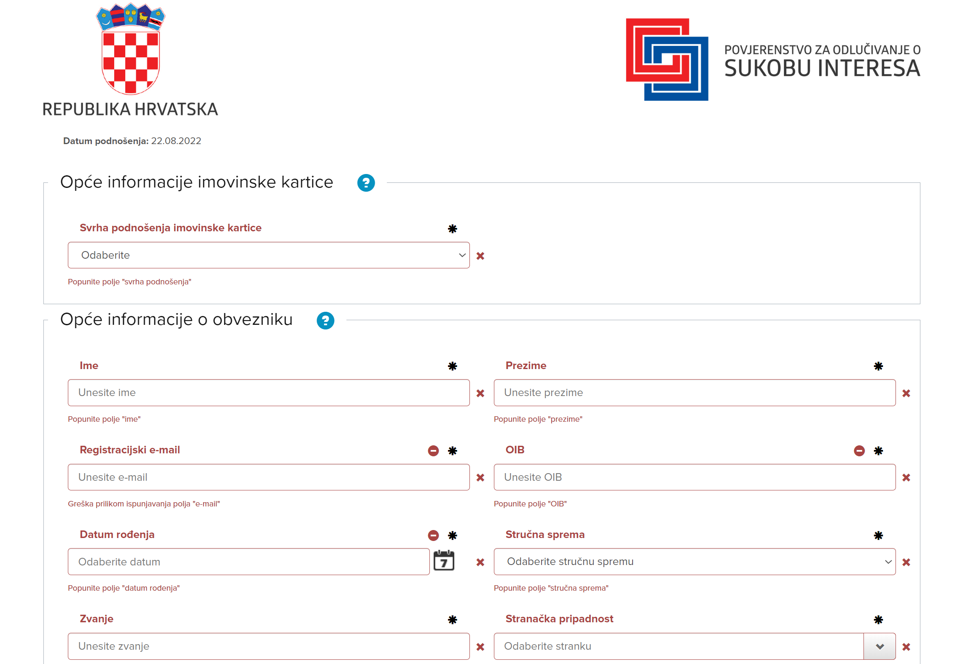

Detaljni sadržaj imovinske kartice opisan je u poglavlju 2.1.2.3 Obrazac za podnošenje IK.

Modul imovinskih kartica prati promjene u dostavljenim IK tako da označava promjene u novim karticama u odnosu na prethodnu odobrenu IK i to na sljedeći način:

* Zelenom bojom se označavaju novi unosi
* Narančastom bojom se označavaju izmjene u postojećim unosima
* Crvenom bojom se označavaju brisanja

Praćenje promjena u bojama odnosi se na podatke iz aktualne (zadnje) i predzadnje odobrene kartice, prethodne kartice se ne promatraju. Također, prva imovinska kartica se ignorira u ovom načinu praćenja promjena (jer bi cijela bila zelena). Bitno je da sve promjene obavezno ostaju vidljive u svakoj IK u odnosu na prethodnu odobrenu IK.

##### Proces redovite provjere sadržaja imovinske kartice

Redovita provjera sadržaja IK složeniji je proces koji uključuje interakciju IS POSI s ostalim sustavima državne upravne koji vode registre povezane s imovinskim stanjem obveznika.

Očevidnik sadrži funkciju koja se naziva Redovna provjera te se aktiviranjem gumba „Pregledaj“ ulazi u prozor koji se naziva „Detalji redovne provjere“.

Podaci koji se vode u ovom prozoru su: obveznik (poveznica), institucija, dužnost, svrha podnošenja imovinske kartice, datum podnošenja imovinske kartice te imovinska kartica (poveznica).

Namjera POSI je da se kroz implementaciju novog IS POSI proces redovite provjere sadržaja što više automatizira. Trenutna verzija IS POSI podržava provjeru sljedećeg sadržaja:

* Provjeru vozila
* Provjeru dionica
* Provjeru poslovnih udjela
* Provjeru plaće dužnosnika
* Provjeru ostalih dohodaka
* Provjeru plaće bračnog druga

Predmetna provjera prikazuje usporedbu podataka iz IK i podataka dobivenih iz vanjskih izvora putem web servisa s kojima je povezan IS POSI.

„Detalji redovne provjere“ još prikazuju: izvještaj o dohodcima obveznika, izvještaj o dohodcima bračnog druga te izvještaj o imovinskom stanju u kojem su prikazana prijavljena vozila, prijavljene dionice i prijavljeni poslovni udjeli sve u odnosu na podatke povučene iz Porezne uprave, MUP-a, SKDD‑a i sudskog registra.

Kod usporedbe vozila, dionica i poslovnih udjela traži se poklapanje, a kod usporedbe prijavljene plaće i dohodaka s podacima iz porezne uprave dozvoljena je tolerancija od 10%.

##### Automatizirane funkcije procesa redovite provjere

Proces automatske redovne provjere se obavlja samo nad imovinskim karticama koje su odobrene od strane Povjerenstva. Za proces automatske redovne provjere nužno je da sustav dohvati najnovije moguće podatke koje može dobiti iz vanjskih sustava. S obzirom na razliku između vremena dostupnosti relevantnih podataka iz vanjskih sustava postoji zadrška u vremenu pokretanja automatske provjere od trenutka kada je imovinska kartica odobrena. Zadrška za pokretanje redovne provjere iznosi **dva mjeseca** od trenutka kada je imovinska kartica odobrena. Vrijeme od dva mjeseca je utvrđeno najviše zbog trenutka dostupnosti podataka iz sustava EDIP. Sustav EDIP u pravilu vraća podatke samo do dva mjeseca prije zahtjeva. Ukoliko u međuvremenu dužnosnik podnese novu karticu, zakazana redovna provjera se otkazuje. Ako je nova imovinska kartica odobrena, sustav ponovno zakazuje novu redovnu provjeru za dva mjeseca.

U trenutku kada je imovinska kartica odobrena, automatski se šalje upit za dohvat podataka iz sustava PBZO. Po zaprimanju zahtjeva, sustav Porezne uprave 'Evidencija PBZO' šalje upit u službene evidencije Financijske agencije (FINA). Nakon zaprimanja zahtjeva po OIB-u Financijska agencija (FINA) provjerava ispravnost zahtjeva. Ukoliko je zahtjev ispravan, sustavu Porezne uprave 'Evidencija PBZO' se vraća odgovor o podacima iz Upisnika sudskih i javnobilježničkih osiguranja tražbina na pokretninama i pravima (Založna prava), Očevidnika o redoslijedu osnova za plaćanje (ORP), Jedinstvenog registra računa (JRR) i podacima o insolventnosti. Po zaprimanju odgovora o podacima iz navedenih sustava, sustav Porezne uprave 'Evidencija PBZO' prosljeđuje dobiveni odgovor sustavu Povjerenstva za odlučivanje o sukobu interesa (POSI). Trajanje procesa za dohvat podataka od sustava PBZO varira s obzirom na to da dostupnost podataka iz svih izvora iz kojih FINA dobiva podatke varira, ali generalno su podaci zaprimljeni u kratkom periodu od par minuta. U slučaju da dužnosnik za kojega se dohvaćaju podacima ima bračnog druga, isti postupak dohvaćanja podataka se pokreće i za njegovog bračnog druga.

Podaci iz sustava EDIP se pokušavaju dohvatiti po isteku dva mjeseca od odobravanja kartice. Podaci koji se dohvaćaju su oni za mjesec u kojemu je imovinska kartica odobrena. Ukoliko podaci još nisu dostupni, njih se pokušava dohvatiti sve do trenutka dok nisu dostupni. U slučaju da dužnosnik za kojega se dohvaćaju podacima ima bračnog druga, isti postupak dohvaćanja podataka se pokreće i za njegovog bračnog druga.

Primjer: Dužnosnik je podnio imovinsku 3.4.2020. Imovinska kartica je odobrena 9.4.2020. Podaci iz sustava PBZO za dužnosnika i njegovog bračnog druga su dohvaćeni po odobravanju imovinske kartice 9.4.2020. Podaci iz sustava EDIP za dužnosnika i njegovog bračnog druga su dohvaćeni po isteku dva mjeseca 9.6.2020. Podaci koji su dohvaćeni iz sustava EDIP su za period tog mjeseca u kojemu je imovinska kartica odobrena (1.4.2020. – 30.4.2020.).

Za vozila, uspoređuje se broj vozila koje je dužnosnik prijavio u imovinskoj kartici u vlastitom vlasništvu ili vlasništvu bračnog druga s brojem vozila koji su dobiveni od strane MUP-a preko servisa PBZO za dužnosnika i njegovog bračnog druga.

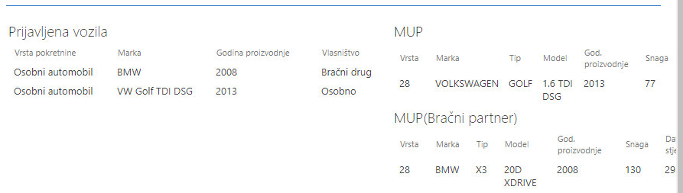

U gornjem primjeru je dužnosnik prijavio u imovinskoj kartici vlastito vozilo i vozilo bračnog druga. Podaci iz MUP-a potvrđuju te podatke i provjera je označena kao uspješna. U slučaju da je ukupan broj vozila za dužnosnika i njegovog bračnog partnera vraćen od strane MUP-a veći od broja prijavljenih vozila provjera bi bila označena neuspješnom. U slučaju da je dužnosnik prijavio više vozila nego što je vratio sustav PBZO, provjera je i dalje označena uspješno.

Za dionice, uspoređuje se broj poslovnih udjela (dionica) koje je dužnosnik prijavio u imovinskoj kartici u vlastitom vlasništvu ili vlasništvu bračnog druga s brojem poslovnih udjela (dionica) koji su dobiveni preko servisa PBZO za dužnosnika i njegovog bračnog druga.

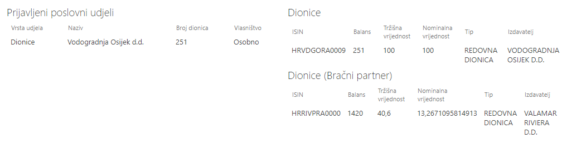

U primjeru je dužnosnik prijavio u imovinskoj kartici dionice u vlastitom vlasništvu. Podaci PBZO pokazuju da i njegov bračni drug ima posjeduje dionice koje dužnosnik nije prijavio te je provjera označena neuspješno.

Za provjeru plaće i dohodaka uspoređuju se podaci dobiveni iz sustava EDIP. Podaci dobiveni iz sustava EDIP koji se koriste za usporedbu su vrijednosti za različite dohotke za jedan mjesec (mjesec u kojemu je kartica odobrena).

Usporedba prijavljene plaće dužnosnika se vrši u ovisnosti o načinju obnašanja dužnosti: profesionalno ili volonterski.

Kod profesionalnog obavljanja dužnosti, dužnosnik prijavljuje neto mjesečnu plaću za primarnu dužnost. Sustav EDIP plaću vraća u obliku:

|  |  |  |
| --- | --- | --- |
| Dohodak od nesamostalnog rada (plaća) |  | 22975,90 |
|  |  |  |
| Porez i prirez na dohodak od nesamostalnog rada (plaća) |  | 5667,92 |

Prilikom redovne provjere neto plaća iz sustava EDIP se računa po formuli:

Dohodak od nesamostalnog rada (plaća) - Porez i prirez na dohodak od nesamostalnog rada (plaća) = Neto

Dobiveni podatak se uspoređuje s prijavljenim u IK i ako je u okviru tolerancije +/-10% provjera se smatra uspješnom.

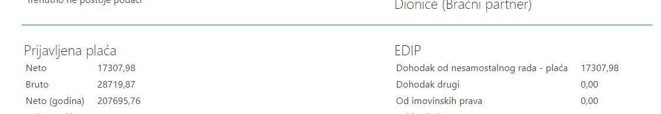

Kod volonterskog obavljanja dužnosti, dužnosnik prijavljuje neto volontersku naknadu za primarnu dužnost i plaću kod drugog poslodavca. Neto primanja dužnosnika u ovom slučaju iznose zbroj svih prihoda kod drugog poslodavca i volonterske naknade za primarnu dužnost.

Prilikom redovne provjere, neto primanja iz sustava EDIP se računaju po formuli:

Dohodak od nesamostalnog rada - Porez i prirez na dohodak od nesamostalnog rada = Neto

Prijavljeni dohodci se uspoređuju podacima iz EDIP-a.

U donjem primjeru je dužnosnik koji dužnost obnaša volonterski. Naknada za volontiranje mu iznosi 0,00 kuna. Prijavljeni dohodak kod drugog poslodavca je 6300 kn. Ukupna primanja na mjesečnoj bazi koje je prijavio su:

|  |  |  |  |  |
| --- | --- | --- | --- | --- |
| 0,00 | + | 6300,00 | = | 6300,00 |
| (volonterska naknada) |  | (prihod kod drugog poslodavca) |  | (ukupna primanja) |

Sustav EDIP je vratio podatke :

|  |  |  |
| --- | --- | --- |
| Dohodak od nesamostalnog rada |  | 7088,00 |
|  |  |  |
| Porez i prirez na dohodak od nesamostalnog rada |  | 868,03 |

Po podacima iz sustava EDIP stvarna plaća dužnosnika iznosi

7088,00 – 868,03 = 6219,97

Podaci iz sustava EDIP i prijavljeni podaci odgovaraju, odnosno unutar su odobrenog odstupanja od +/-10% pa je provjera označena uspješno.

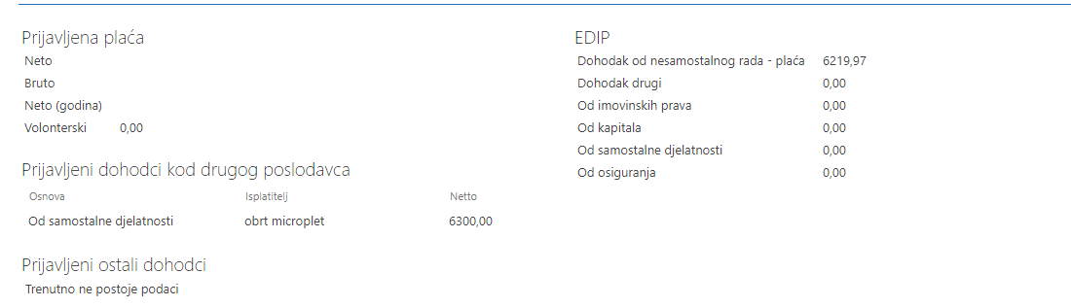

Kod prijave plaće bračnog druga algoritam je malo drugačiji jer dužnosnici prijavljuju plaću svoga bračnog druga na godišnjoj razini. Kako bi se dobila okvirna plaća bračnog druga dužnosnika na mjesečnoj bazi, prijavljeni godišnji dohodak se dijeli s 12. Ako je dužnosnik prijavio neto plaću bračnog druga na godišnjoj razini u iznosu 60,000 kn, sustav pretpostavlja da je mjesečna neto plaća 60,000/12=5,000kn. Izračunati iznos mjesečne neto plaće se potom uspoređuje s podacima o dohodcima bračnog druga dužnosnika dobivenim iz sustava EDIP.

U primjeru dolje, dužnosnik je prijavio godišnju neto plaću svoga bračnog druga u iznosu od 31.800,00 kn. Mjesečna plaća koju sustav izračunava iznosi 31.800/12=2.650 kn.

Podaci o plaći bračnog druga dobiveni iz sustava EDIP su :

|  |  |  |  |
| --- | --- | --- | --- |
| Dohodak od nesamostalnog rada – plaća |  |  | 2760,00 |
| Porez i prirez na dohodak od nesamostalnog rada - plaća |  |  | 0,00 |

Podaci iz sustava EDIP i prijavljeni podaci odgovaraju, odnosno unutar su odobrenog odstupanja od +/‑10% pa je provjera označena uspješno.



##### Funkcionalnost praćenja proteka zakonskih rokova za podnošenje imovinskih kartica

U sklopu Očevidnika dostupne su posebne funkcionalnosti praćenja rokova vezanih uz imovinske kartice. Praćenje rokova implementirano je kroz posebne preglednike koji filtriraju podatke ovisno o definiranim kriterijima koji imaju temelje u važećem ZSSI. To su:

* Pregled dužnosnika koji nisu podnijeli IK za početak mandata
* Pregled dužnosnika koji nisu podnijeli IK za završetak mandata
* Pregled dužnosnika koji nisu podnijeli IK godinu dana nakon završetka mandata
* Pregled dužnosnika koji nisu podnijeli godišnju IK
* Pregled dužnosnika koji nisu podnijeli IK nakon četiri godine trajanja mandata (*ova funkcionalnost izlazi iz upotrebe*)
* Pregled rokova koji su ručno uklonjeni
* Pregled nezaprimljene IK
* Pregled zadnja IK neodobrena

Pregled dužnosnika koji nisu podnijeli IK za početak mandata vezan je na datum početka mandata koji se vodi u registru obveznika. Sustav prati rok od 30 dana u kojem obveznik mora predati imovinsku karticu. U trenutku kada sustav zaprimi IK predmetnog obveznika, uklanja se automatski iz ovog preglednika. U slučaju da protekne rok, sustav šalje obvezniku podsjetnik e-mailom u njegov sandučić te u POSI na adresu [ik@sukobinteresa.hr](mailto:ik@sukobinteresa.hr) .

Pregled dužnosnika koji nisu podnijeli IK za završetak mandata vezan je na datum završetka mandata koji se vodi u registru obveznika. Sustav prati rok od 30 dana u kojem obveznik mora predati imovinsku karticu. U trenutku kada sustav zaprimi IK predmetnog obveznika, uklanja se automatski iz ovog preglednika. U slučaju da protekne rok, sustav šalje obvezniku podsjetnik e-mailom u njegov sandučić te u POSI na adresu [ik@sukobinteresa.hr](mailto:ik@sukobinteresa.hr) .

Pregled dužnosnika koji nisu podnijeli IK godinu dana nakon završetka mandata vezan je na datum završetka mandata koji se vodi u registru obveznika. Prikaz u ovom pregledu se aktivira protekom 365 dana od završetka mandata. Sustav onda prati rok od 15 dana u kojem obveznik mora predati imovinsku karticu. U trenutku kada sustav zaprimi IK predmetnog obveznika, uklanja se automatski iz ovog preglednika. U slučaju da protekne rok, sustav šalje obvezniku podsjetnik e-mailom u njegov sandučić te u POSI na adresu [ik@sukobinteresa.hr](mailto:ik@sukobinteresa.hr) .

Pregled dužnosnika koji nisu podnijeli godišnju IK vezan je uz početak svake godine te su na njemu u početku svi obveznici. Rok za predaju IK je do 31.1. predmetne godine. U trenutku kada sustav zaprimi IK predmetnog obveznika, uklanja se automatski iz ovog preglednika. U slučaju da protekne rok, sustav šalje obvezniku podsjetnik e-mailom u njegov sandučić te u POSI na adresu [ik@sukobinteresa.hr](mailto:ik@sukobinteresa.hr) .

Pregled rokova koji su ručno uklonjeni je prikaz svih onih IK koji su ručno uklonjeni s gornjih popisa od strane djelatnika POSI. U svakom zapisu je informaciju o razlogu uklanjanja s popisa i djelatniku koji je predmetnu akciju izvršio.

Pregled nezaprimljene IK - koje su poslane samo u elektroničkom obliku i koje još treba dostaviti u fizičkom obliku – osobno potpisane i ovjerene jer iako su u sustavu, smatraju se i dalje nepodnesenim. U ovoj aplikaciji se također na poseban način može regulirati status – stornirati IK odnosno zaustaviti podsjetnik i staviti posebnu napomenu.

Pregled zadnja IK neodobrena – posebna lista obveznika čija posljednje podnesena IK ima status neodobrena. Pregled je potreban u svrhu praćenja koji obveznik nije nakon neodobravanja pravilno popunio i ponovo poslao IK.

Svi preglednici sadržavaju i posebne postavke koje rješavaju slučajeve koji su iznimke od uobičajenog pravila postupanja. Na primjer, ako je obveznik stupio na dužnost u prosincu onda nema obvezu podnošenja imovinske kartice.

#### HR

Modul HR sastoji se od sljedećih funkcija:

* Svi zaposlenici(lista)
* Radne knjižice (lista)
* Radni staž (lista)
* Djeca zaposlenika (lista)
* Stručni ispiti (lista)
* Zdravstveni pregledi (lista)
* Dodatna edukacija (lista)
* Znanstveni status (lista)
* Godišnje ocjene (lista)
* Pismena upozorenja i sankcije (lista)
* Kalendar odsustva zaposlenika (lista)
* Dani po djelatniku (lista)
* Zahtjevi za slobodne dane (lista)
* Stručne spreme(lista)
* Ocjene (lista)

U ovom dijelu se neće detaljno razmatrati funkcije HR modula jer će se tražene funkcionalnosti novog modula posebno definirati u prikazu budućeg stanja.

### Web aplikacija POSI

Web aplikacija POSI služi za komunikaciju s dužnosnicima, podnošenje imovinskih kartica i prezentaciju podataka javnosti. Funkcionalnosti web aplikacije integrirane su na web stranici POSI: [www.sukobinteresa.hr](http://www.sukobinteresa.hr) .

Ključne funkcionalnosti/procesi koje podržava aplikacija su:

* Upravljanje korisničkim računom
* Proces podnošenja IK
* Obrazac za podnošenje IK
* Uvid u objavljene IK
* E-sandučić korisnika
* Obrazac za upit/traženje mišljenja
* Obrazac za prijavu sukoba interesa
* Pregled registara
* Pretraga mišljenja i odluka

#### Upravljanje korisničkim računom

Korisnik, odnosno obveznik u smislu ZSSI, otvara korisnički račun putem web stranice POSI ([www.sukobinteresa.hr](http://www.sukobinteresa.hr)). Preuzima obrazac zahtjeva s web stranice POSI. Zahtjev je potrebno ispravno popuniti, potpisati, ovjeriti od strane pravne osobe u kojoj obveznik obnaša dužnost, te poslati na adresu POSI. Iznimno, u slučaju žurnosti radi skorog proteka roka za podnošenje imovinske kartice, pravilno popunjeni, potpisani i ovjereni zahtjev dovoljno je skenirati te u PDF formatu u boji dostaviti Povjerenstvu na službenu adresu elektroničke pošte: [info@sukobinteresa.hr](mailto:info@sukobinteresa.hr).

U zahtjevu je potrebno navesti e-mail adresu (tzv „registracijski mail“) koja će obvezniku služiti za elektroničku komunikaciju s Povjerenstvom (primanje obavijesti o korisničkom računu i podsjetnika na podnošenje imovinske kartice) te kao korisničko ime za pristup korisničkom računu. Potrebno je odrediti e-mail adresu koja će obvezniku uvijek biti dostupna, pa i nakon kraja mandata, radi mogućnosti podnošenja imovinske kartice i drugih obveza. Stoga se preporuča koristiti privatne e-mail adrese (npr. gmail i sl.).

Nakon što zahtjev za otvaranjem korisničkog računa bude uspješno obrađen, na e-mail adresu navedenu u zahtjevu obvezniku će biti upućen e-mail s korisničkim imenom kao i uputa za određivanje lozinke. Lozinka mora sadržavati najmanje 6 znakova, od čega najmanje jedno veliko slovo i najmanje jednu znamenku. Pomoću korisničkog imena i lozinke obveznik se prijavljuje u korisnički račun.

Korisnički račun aktivan je još dvije godine nakon prestanka obnašanja dužnosti. Nakon proteka dvije godine automatski se zatvara, s tim da se uvijek može i ručno zatvoriti od strane djelatnika POSI.

Izgled obrasca zahtjeva prikazan je u nastavku.

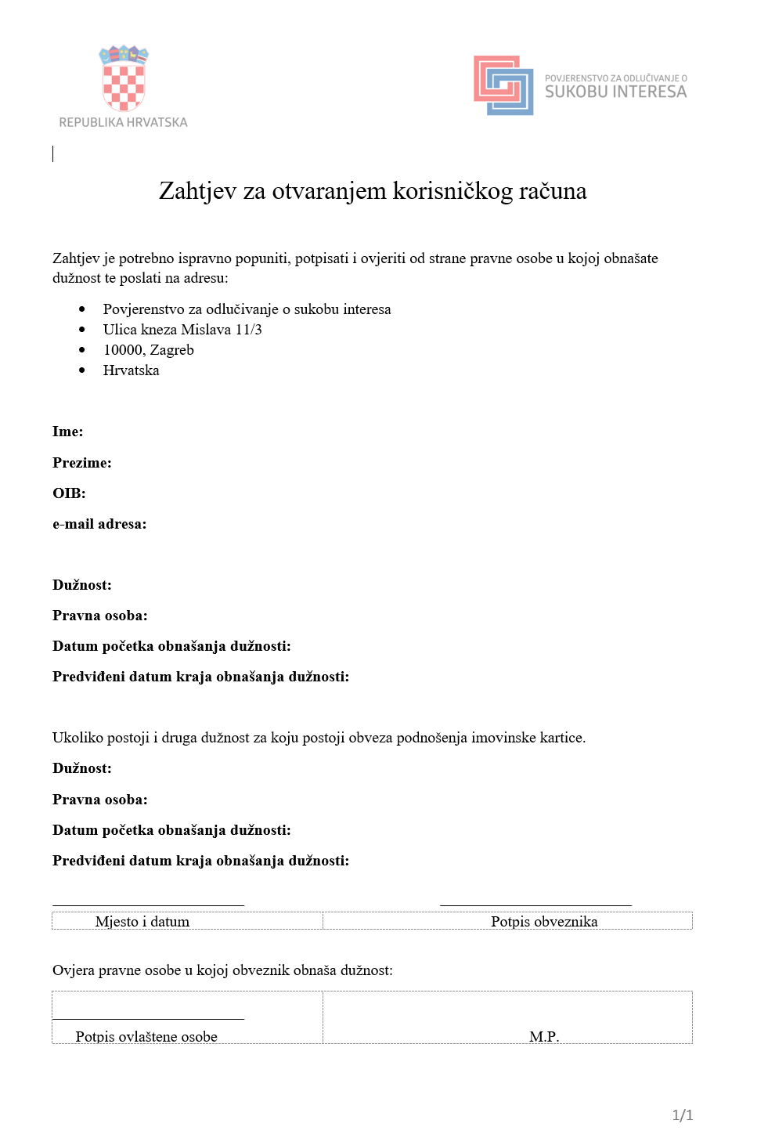

#### Proces podnošenja IK

Svaki obveznik, da bi mogao podnijeti imovinsku karticu, mora imati otvoren korisnički račun na web stranici POSI.

Imovinska kartica podnosi se isključivo popunjavanjem elektroničkog obrasca, kojem se može pristupiti isključivo u korisničkom računu obveznika na internetskoj stranici Povjerenstva [www.sukobinteresa.hr](http://www.sukobinteresa.hr) i podnošenjem u propisanom obliku. Obrazac se otvara pomoću istaknute poveznice u crvenom polju.

Prilikom pripreme obrasca imovinske kartice obveznika, web rješenje provjerava postoji li prethodna imovinska kartica podnesena na elektronskom obrascu.

U slučaju da je obveznik već ranije podnio takvu imovinsku karticu, posljednje podnesena imovinska kartica će biti automatski dohvaćena, a obrazac će biti pretpopunjen podacima iz posljednje imovinske kartice.

Uneseni podaci na obrascu automatski se spremaju svake 3 minute, o čemu upozorava posebna obavijest koja se pojavljuje na zaslonu računala. Obrazac ne smije u isto vrijeme biti otvoren u više prozora, s obzirom da će automatsko snimanje podataka u obrascu u kojem nisu uneseni novi podaci pobrisati nove podatke iz drugog obrasca. Obveznik može u bilo kojem trenutku, nakon što su podaci spremljeni, prekinuti popunjavanje obrasca i odjaviti se iz korisničkog računa, a nakon ponovne prijave i otvaranja obrasca, snimljeni podaci bit će dohvaćeni u obrazac.

Nakon popunjavanja obrasca imovinske kartice i pritiskom opcije „Provjeri da li je obrazac ispravno popunjen”, ako je obrazac ispravno i potpuno popunjen, obvezniku se omogućuje kontrola unesenih podataka u PDF formatu. PDF format koji se generira prije slanja u svrhu kontrole nije predviđen za ispis, vlastoručni potpis i podnošenje, već samo za provjeru.

U ovom trenutku obveznik je pritiskom na opciju „Nastavi uređivati” u mogućnosti nastaviti unos ili izmjenu podataka u obrascu.

Ako obrazac nije ispravno popunjen u trenutku kada podnositelj odabere potpisivanje i podnošenje, na naslonu računala pojavljuje se popis pogrešno ili nepotpuno ispunjenih polja, koje obveznik treba ispraviti ili dopuniti, nakon čega ponavlja aktiviranje opcije „Provjeri da li je obrazac ispravno popunjen” te bira između opcija “Nastavi uređivati” odnosno “Pošalji”.

Imovinska kartica, nakon što je pravilno i potpuno popunjen elektronički obrazac, može se podnijeti na dva načina i to podnošenjem poštom vlastoručno potpisanog, ispisanog PDF-a imovinske kartice koja je prethodno poslano elektronički ili podnošenjem popunjenog obrasca imovinske kartice s elektroničkim potpisom.

Ako obveznik odabere opciju podnošenja imovinske kartice s vlastoručnim potpisom, imovinska kartica najprije se šalje u elektroničkom obliku u sustav Povjerenstva, a obveznik se preusmjerava na korisnički račun gdje je u mogućnosti pratiti promjenu statusa podnesene imovinske kartice i ispisati poslanu imovinsku karticu u PDF formatu.

Ujedno, obveznik će zaprimiti poslanu imovinsku karticu u PDF formatu na adresu njegova registracijskog maila. Isti PDF generiran u korisničkom računu ili zaprimljen na mail, potrebno je ispisati, vlastoručno potpisati i ovjeriti na niže opisani način.

Nakon ispisa imovinske kartice obveznik svojim potpisom na obrascu jamči da su podaci koje je unio u obrazac istiniti i potpuni te da su u obrascu navedeni svi podaci o njegovoj imovini i stalnim prihodima te imovini njegova partnera i maloljetne djece.

U cilju osiguravanja od moguće zlouporabe identiteta obveznika, na obrascu imovinske kartice nužna je ovjera pečatom i potpisom osobe ovlaštene za davanje pečata u pravnoj osobi u kojoj obveznik obnaša dužnost (dakle, ne čelni obveznik u tijelu, nego npr. glavni tajnik ministarstva, pročelnik u općini, tajnik u ustanovi, voditelj pravne službe u trgovačkom društvu i sl.). Ovom ovjerom samo se potvrđuje identitet potpisnika odnosno obveznika koji podnosi imovinsku karticu, a za podatke navedene u obrascu odgovara isključivo obveznik koji ga podnosi. Ako je obveznik prestao obnašati dužnost, ovjera pravne osobe u kojoj je obnašao dužnost nije potrebna.

Ispisani, vlastoručno potpisani (i ovjereni tijekom mandata obveznika) obrazac imovinske kartice obveznika potrebno je u izvorniku, dostaviti Povjerenstvu osobno predajom u prijemnu pisarnicu Povjerenstva ili preporučeno poštom uz naznaku pošiljatelja.

Vlastoručno potpisana imovinska kartica smatra se podnesenom Povjerenstvu na dan na koji je elektronički poslana Povjerenstvu iz korisničkog računa i zaprimljena u informatičkom sustavu Povjerenstva, tek kada je dostavljena na adresu Povjerenstva u izvorniku. Dok Povjerenstvu nije dostavljen izvornik vlastoručno potpisane imovinske kartica, smatra se da ista nije podnesena.

Ako obveznik odabere opciju podnošenja imovinske kartice s elektroničkim potpisom, iz elektroničkog obrasca će biti upućen na prijavu u sustav NIAS putem portala e-Građani, uz vjerodajnicu odgovarajuće sigurnosne razine, u kojem će moći izvršiti elektronički potpis XML dokumenta imovinske kartice. Nakon uspješnog elektroničkog potpisa, imovinska kartica bit će poslana u elektroničkom obliku u sustav Povjerenstva te se u tom trenutku smatra valjano podnesenom, odnosno ne podnosi se također i u ispisanom i vlastoručno potpisanom obliku. PDF elektronički potpisane imovinske kartice preusmjerit će se u korisnički račun obveznika, ali samo u svrhu mogućnosti ispisa za njegove vlastite potrebe.

Povjerenstvo ni na koji način ne propisuje niti utječe na tehnički postupak elektroničke identifikacije i elektroničkog potpisivanja odnosno na određivanje mogućih vjerodajnica odgovarajuće sigurnosne razine, potrebnih za elektronički potpis, već je isto u nadležnosti Središnjeg državnog ureda za razvoj digitalnog društva.

Ukoliko obveznik radi tehničkih poteškoća ili iz bilo kojeg drugog razloga odustane od elektroničkog potpisivanja imovinske kartice, može se vratiti u elektronički obrazac i imovinsku karticu podnijeti Povjerenstvu slanjem istog u elektroničkom obliku uz vlastoručni potpis i ovjeru ispisanog PDF formata i dostavom istog Povjerenstvu.

Obveznik koji je prethodno podnio imovinsku karticu, u mogućnosti je pristupiti elektroničkom obrascu radi podnošenja nove imovinske kartice ili radi pravilnog popunjavanja i ponovnog podnošenja imovinske kartice, samo ako je prethodna imovinska kartica podnesena u propisanom obliku i nad istom proveden postupak prethodne (administrativne) provjere. Iznimno, nova imovinska kartica se može popuniti i podnijeti za novu dužnost neposredno nakon elektroničkog slanja imovinske kartice povodom prestanka obnašanja dužnosti, a kako bi obveznici mogli istovremeno podnijeti imovinske kartice za koje je rok počeo teći isti dan ili dan za danom.

#### Obrazac za podnošenje IK

S obzirom na to da je za popunjavanje obrasca imovinske kartice potreban cijeli niz podataka koji se odnose na imovinu obveznika i imovinu njegova bračnog druga, izvanbračnog druga ili životnog partnera i maloljetne djece (u daljnjem tekstu: članovi obitelji), obveznicima se preporučuje prikupljanje dokumentacije prije pristupa ispunjavanju obrasca imovinske kartice iz koje će biti vidljivi sljedeći podaci:

* osobni podaci obveznika i članova obitelji (uključujući i OIB);
* kontakt podaci pravne osobe u kojoj obnaša dužnost povodom koje podnosi imovinsku karticu (adresa, telefon, e-mail);
* točan datum početka mandata i predviđeni kraj mandata, a kod imovinske kartice za prestanak obnašanja dužnosti točan datum kraja mandata;
* podaci o drugoj javnoj dužnosti za koju ne postoji obveza podnošenja imovinske kartice (naziv dužnosti, točan datum početka i završetka mandata, naziv i OIB i kontakt podaci pravne osobe: adresa, telefon, e-mail);
* podaci o poslovima koje obveznik obavlja tijekom obnašanja dužnosti (naziv radnog mjesta/funkcija; naziv, OIB i sjedište pravne osobe, iznos neto primitaka na mjesečnoj razini, datum početka i kraja obavljanja poslova);
* podaci o poslovima koje je obveznik obavljao unazad dvije godine prije početka obnašanja mandata odnosno dužnosti koju je obnašao u prethodnom mandatu odnosno o poslovima koje je obveznik obavljao u razdoblju od 12 mjeseci nakon prestanka obnašanja dužnosti (naziv radnog mjesta/funkcije/dužnosti; naziv, OIB i sjedište pravne osobe / tijela, datum početka i kraja obavljanja poslova/mandata);
* podaci o prihodima obveznika od dužnosti koju obnaša:
  + bruto i neto iznos mjesečne plaće ili,
  + iznos mjesečne volonterske naknade;
* podaci o plaći bračnog druga, izvanbračnog druga ili životnog partnera (naziv i OIB poslodavca, bruto i neto iznos plaće na mjesečnoj razini);
* podaci o ostalim prihodima obveznika i bračnog druga, izvanbračnog druga ili životnog partnera (vrsta primitka, pravna osnova primitka, naziv i OIB isplatitelja, neto iznos primitka);
* podaci o subvencijama/donacijama/poticajima/stipendijama (naziv i OIB isplatitelja, neto iznos);
* podaci o obvezama obveznika i članova obitelji (vrsta obveze, vjerovnik, nositelj obveze, iznos, valuta, godina zaduženja, rok vraćanja, iznos mjesečnog anuiteta, ugovorena kamatna stopa);
* podaci o potraživanjima (vrsta potraživanja, iznos, vremenski raspon, ime i OIB dužnika),
* podaci o nekretninama (vrsta, država, mjesto, katastarska općina i katastarska čestica, broj ZK uloška, površina, približna tržišna vrijednost, način stjecanja, vlasnički udio);
* podaci o pokretninama koje se upisuju u javni registar (vrsta, godina proizvodnje tip, oblik vlasništva, vrijednost i način stjecanja);
* podaci o ostalim pokretninama pojedinačne vrijednosti veće od 30.000,00 kuna (vrsta, oblik vlasništva, vrijednost i način stjecanja);
* podaci o poslovnim udjelima, dionicama, vrijednosnim papirima, udjelima u društvima osoba ili poslovnim subjektima samostalnih djelatnosti (vrsta; naziv, OIB i sjedište poslovnog subjekta; postotak i broj; vrijednost; oblik vlasništva, način stjecanja, podatke o izvršenom prijenosu prava raspolaganja na drugu osobu i podaci te osobe);
* podaci o štednji (iznos, valuta, oblik vlasništva, način stjecanja), podaci o vrsti i količini kriptovalute;
* podaci o ostavitelju u odnosu na imovinu stečenu nasljeđivanjem;
* podaci o ostalim članstvima obveznika u drugim pravnim osobama, udruženjima, udrugama i organizacijama (naziv, OIB i sjedište pravne osobe, datum početka i prestanka članstva, funkcije).

Imovinska kartica sastoji se od više cjelina u kojima se nalaze rubrike i polja za unos podataka. Temeljne grupe podataka koje sadrži imovinska kartica su:

* Opće informacije imovinske kartice
* Opće informacije o obvezniku
* Dužnost za koju se podnosi imovinska kartica (dužnost koja je prva nastupila*)
* Druga dužnost za koju postoji obveza podnošenja imovinske kartice
* Druge javne dužnosti za koje ne postoji obveza podnošenja imovinske kartice
* Podaci o drugim poslovima obveznika tijekom obnašanja mandata
* Podaci o poslovima koje je obveznik obavljao unazad 2 godine od stupanja na dužnost / dužnosti koju je obnašao u prethodnom mandatu
* Podaci o poslovima koje je obveznik obavljao nakon prestanka obnašanja dužnosti
* Podaci o prihodima
* Podaci o obvezama
* Podaci o potraživanjima
* Podaci o nekretninama
* Podaci o pokretninama koje se upisuju u javni registar
* Podaci o ostalim pokretninama pojedinačne vrijednosti veće od 30.000,00 kuna
* Poslovni udjeli, dionice i vrijednosni papiri, udjeli u društvima osoba te poslovni subjekti samostalne djelatnosti (obrt, OPG i druge samostalne djelatnosti)
* Novčana kunska i devizna štednja i kriptovalute
* Ostala članstva i funkcije obveznika u drugim pravnim osobama, udruženjima, udrugama i organizacijama
* Rubrika napomena

Ovdje se ne navode ekranski prikazi jer se kompletan demo obrazac iz kojeg je vidljiv potpun skup podataka koji se prikupljaju (zajedno s padajućim listama u određenim poljima obrasca) nalazi na poveznici: <https://www.sukobinteresa.hr/hr/demo-obrasca-za-podnosenje-imovinske-kartice-obveznika> i pristup njemu je bez ograničenja.

Prilikom otvaranja obrasca za podnošenje IK, prvo se provjerava da li postoji prethodno podnesena IK te u slučaju da postoji podaci se dohvaćaju iz aplikacije za uredsko poslovanje u XML formatu. Time je u slučaju izmjene samo jednog podatka u obrascu uvelike ubrzan proces podnošenja IK.

Obrazac za podnošenje IK je aktivna forma što znači da u realnom vremenu pri ispunjavanju javlja korisniku da li su uneseni podaci ispravni ili ne. Svako polje obrasca ima zasebno definirana pravila ispunjavanja. Takvom provjerom se trenutno osigurava sintaksna ispravnost gotovo svih podataka, a određena polja prolaze i semantičku provjeru.

S obzirom na to da je obrazac za podnošenje IK velik, omogućena je trenutna provjera unesenih podataka u IK koju obveznik može izvršiti u bilo kojem trenutku. Nakon provjere prikazuje se blok s popisom neispravno popunjenih polja, te pritiskom na ista, korisnika se pozicionira na odabrano polje.

Spremanje i podnošenje IK nije moguće dok sva prikazana polja nisu ispravno popunjena. Nužno je naglasiti 'prikazana polja' jer obveznik npr. odabirom da ne posjeduje pokretnine, predmetna polja obrasca neće biti ni prikazana.

Na pojedinim poljima obrasca, u koje su se najčešće unosili semantički neispravni podaci, prilikom unosa automatski se prikazuju dodatna objašnjenja. Isto tako na svakoj točki IK, klikom na upitnik, otvara se blok s detaljnijim objašnjenjem kako ispuniti odabranu točku.

Dio obrasca za podnošenje IK su i šifrarnici od kojih se većina administrira unutar aplikacije za uredsko poslovanje, a izmjene sinkroniziraju s web aplikacijom.

Popis šifrarnika:

* Svrha podnošenja
* Države
* Gradovi i općine
* Tip dužnosti
* Dužnosti
* Stranačka pripadnost
* Stručna sprema
* Funkcije dužnosnika u ostalim tijelima
* Bračno stanje
* Način stjecanja
* Vrsta obveze
* Nositelj obveze
* Oblik vlasništva
* Vrsta nekretnine
* Vrsta pokretnine
* Vrsta pokretnine veće vrijednosti
* Vrsta udjela
* Vrsta potraživanja
* Valute
* Tip površine

#### Uvid u objavljene IK

Uvid u objavljene IK omogućen je kroz funkciju pretrage. Aplikacija podržava jednostavnu i naprednu pretragu.

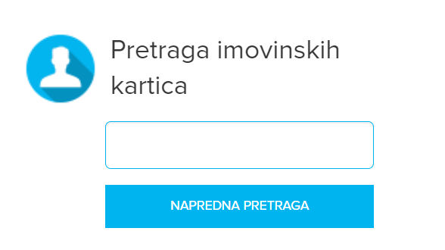

Jednostavna pretraga izvršava se upisom ključne riječi, tj. imena i/ili prezime obveznika nakon čega se prikazuje lista svih obveznika koji zadovoljavaju tu ključnu riječ (imaju to ime ili prezime) ispod forme prikazane u nastavku:

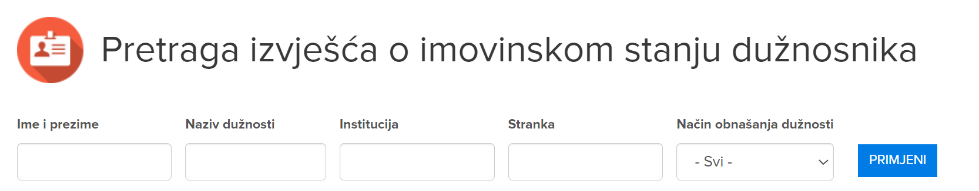

Kroz ovu formu korisnik može provoditi detaljnije pretrage po nazivu dužnosti, institucijama, stranci, načinu obnašanja dužnosti. Pritiskom na ime obveznika otvara se imovinska kartica s javno objavljenim podacima sukladno ZSSI. Na dnu se nalaze sve predane IK u PDF formatu. Ujedno je moguće vidjeti i povijesni prikaz IK (pritiskom na gumb „Prikaži povijest“). Povijesni podaci o obvezniku odnose se na razdoblje od 15. 1. 2015. godine kada je uveden elektronički obrazac imovinske kartice obveznika. Povijesni prikaz kombinira informacije iz svih imovinskih kartica tako da se mogu pratiti podaci dostavljeni kroz više imovinskih kartica (npr. podatak o plaći, mandatima, ) s tim da su povijesni podaci prikazani blažom tintom (sjenovito). Uz svaki podatak stoji i datum iz koje imovinske kartice je povučen (datum podnošenja predmetne imovinske kartice).

Ukoliko jednostavna pretraga ne zadovoljava zahtjev korisnika moguće je koristiti naprednu pretragu pritiskom na istoimeni gumb plave boje. Iz padajućeg izbornika odabire se sekcija imovinske kartice koja se želi pretražiti. Nakon odabira sekcije potrebno je odabrati atribut unutar sekcije, način pretrage i upisati ili odabrati vrijednost. Moguće je dodati neograničeno sekcija i atributa te ih međusobno vezati i/ili logičkim pravilima. Sustav filtrira IK koje zadovoljavaju navedene kriterije. Ovdje se radi o funkcionalnosti razvijenoj za potrebe ispunjavanja obveze objave podataka u strojno čitljivom obliku te se za tu potrebu IK objavljene na web-u u ograničenom PDF formatu prebacuju u JSON format.

#### E-sandučić korisnika

Prijavom u web aplikaciju POSI korisnik dobiva pristup svom e-sandučiću. Funkcija e-sandučića je komunikacija korisnika s POSI što uključuje predaju IK, dobivanje obavijesti od strane POSI, mogućnost traženja mišljenja od POSI, automatske podsjetnike kad prolaze određeni rokovi.

E-sandučić se nalazi u zatvorenom dijelu web aplikacije, odnosno, omogućava dužnosniku uvid u dokumente generirane od strane Povjerenstva namijenjene isključivo njemu.

Prilikom sinkronizacije aplikacije za uredsko poslovanje s web aplikacijom, na web aplikaciji se stvara novi zapis o dokumentu i trenutno se na e-mail korisnika šalje obavijest o zaprimanju novog dokumenta u e-sandučić. Dokumenti se fizički ne nalaze na web rješenju već se dohvaćaju direktno iz aplikacije za uredsko poslovanje samo u trenutku kada dužnosnik klikne na link za prikaz dokumenta. Istovremeno se zapisuje kada i koliko puta je dužnosnik dohvatio dokument.

#### Obrazac za upit/traženje mišljenja

Svaki dužnosnik je u mogućnosti podnijeti zahtjev za mišljenjem kroz obrazac u zatvorenom dijelu sustava kojem pristupa putem svoj korisničkog računa.

Zahtjev se automatski šalje na obradu u aplikaciju za uredsko poslovanje (upisnik POSI) te mu se dodjeljuje urudžbeni broj i zaduženi djelatnik Povjerenstva (izvjestitelj).

#### Obrazac za prijavu sukoba interesa

Obrazac za prijavu sukoba interesa omogućuje svim subjektima da pošalju prijavu protiv određenog obveznika. Podaci koje je potrebno unijeti su sljedeći:

* Ime osobe koja podnosi prijavu
* Prezime osobe koja podnosi prijavu
* Adresa osobe koja podnosi prijavu
* e-mail osobe koja podnosi prijavu
* Obveznik na kojeg se odnosi prijava sukoba interesa
* Sadržaj prijave

Obvezna polja su email, obveznik i sadržaj prijave s time da je polje obveznik responzivno, tj. prilikom upisa slova izlistavaju se sva imena obveznika upisanih u registar koji sadržavaju taj tekst.

Pritiskom na gumb „Pošalji“ prijava se automatski šalje na obradu u aplikaciju za uredsko poslovanje (upisnik POSI) te joj se dodjeljuje urudžbeni broj i zaduženi djelatnik Povjerenstva (izvjestitelj).

#### Pregled registara

Web aplikacija omogućava i uvid u sljedeće registre koje vodi POSI:

* Registar obveznika
* Registar rukovodećih državnih službenika koje imenuje Vlada Republike Hrvatske
* Registar ustanova i izvanproračunskih fondova od posebnog interesa
* Registar trgovačkih društava u vlasništvu države
* Registar poslovnih subjekata koji podliježu ograničenjima

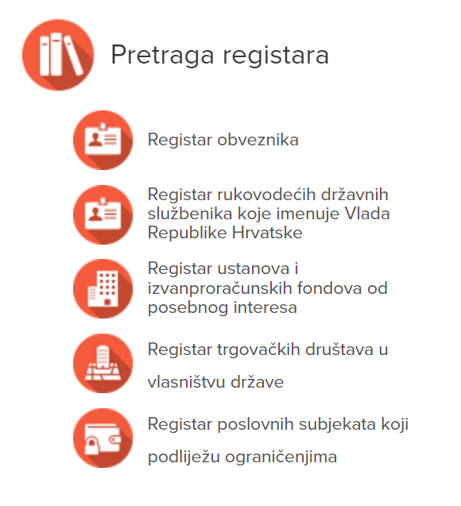

Registar obveznika objavljen na web stranici POSI prikazuje sljedeće podatke: ime i prezime, dužnost, naziv pravne osobe, datum početka obnašanja dužnosti, datum kraja obnašanja dužnosti te da li je dužnost aktivna.

Ime i prezime je poveznica na detaljniji pregled informacija o obvezniku u kojima su prikazani podaci o primarnoj dužnosti (popis obavljanih dužnosti), druge dužnosti, akti POSI koji se odnose na obveznika te izvješće o imovinskom stanju (imovinska kartica). Naziv pravne osobe također je poveznica na informacije o pravnoj osobi u kojima se navodi tip pravne osobe te popis dužnosnika koji obavljaju ili su obavljali dužnost u njoj.

Registar rukovodećih državnih službenika koje imenuje Vlada Republike Hrvatske objavljen na web stranici POSI prikazuje sljedeće podatke: ime i prezime, dužnost, naziv pravne osobe, datum početka obnašanja dužnosti, datum kraja obnašanja dužnosti te da li je dužnost aktivna.

Ime i prezime je poveznica na detaljniji pregled informacija o obvezniku u kojima su prikazani podaci o primarnoj dužnosti (popis obavljanih dužnosti), druge dužnosti, akti POSI koji se odnose na obveznika te izvješće o imovinskom stanju (imovinska kartica). Naziv pravne osobe također je poveznica na informacije o pravnoj osobi u kojima se navodi tip pravne osobe te popis dužnosnika koji obavljaju ili su obavljali dužnost u njoj.

Registar ustanova i izvanproračunskih fondova od posebnog interesa objavljen na web stranici POSI prikazuje sljedeće podatke: naziv, OIB, adresa i grad. Naziv je poveznica na detaljnije informacije gdje je još uz prethodno navedeno prikazan podatak oznake: upravno tijelo, odluka predstavničkog tijela, objava i stupanje na snagu.

Registar trgovačkih društava u vlasništvu države objavljen na web stranici POSI donosi popis takvih subjekata. Prikazuje se samo naziv koji je poveznica na detaljnije informacije u kojima se navodi tip pravne osobe te popis dužnosnika koji obavljaju ili su obavljali dužnost u njoj.

Registar poslovnih subjekata koji podliježu ograničenjima objavljen na web stranici POSI temelji se na podacima koje su obveznici naveli u svojim izvješćima o imovinskom stanju. Prikazuju se podaci: naziv, OIB, oblik ustrojstva, adresa te grad. Naziv je poveznica na detaljnije informacije koje dodatno daju popis dužnosnika (koji imaju udjele) te tijela u odnosu na koja postoji zabrana ili ograničenje poslovanja.

Podacima u registru se upravlja unutar aplikacije za uredsko poslovanje te se izmjene sinkroniziraju s web aplikacijom u definiranim vremenskim razmacima (u naravi svaki sat vremena).

Podaci unutar registara su povezani u najvećoj mogućoj mjeri. Na primjer, odabirom Hrvatskog Sabora kao institucije, osim osnovnih informacija prikaže se i popis dužnosnika koji u njemu obnašaju ili su obnašali dužnost i popis poslovnih subjekata koji ne smiju poslovati s navedenom institucijom. Klikom na pojedinog dužnosnika otvara se stranica s informacijama o dužnosniku iz registra obveznika.

#### Pretraga mišljenja i odluka

Pretraga mišljenja i odluka omogućava pretraživanje uz mogućnost filtriranja donesenih mišljenja i odluka POSI. Izgled prozora pretrage prikazan je u nastavku iz kojeg su vidljivi mogući parametri pretrage. Izabrani pregled omogućava skidanje pripadnih dokumenata na računalo korisnika.

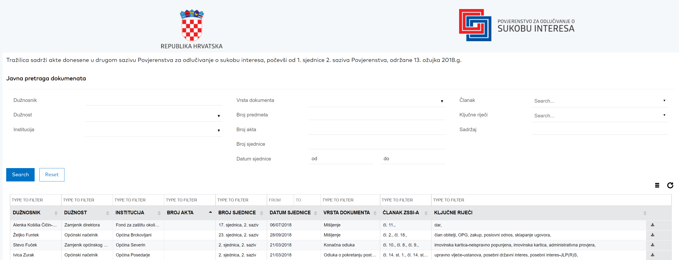

### Arhitektura sustava

#### Tehnička arhitektura sustava

Mrežna arhitektura postojećeg sustava prikazana je na sljedećoj slici:



#### Poslovna arhitektura sustava

Poslovna arhitektura postojećeg sustava, odnosno smještaj pojedinih modula, shematski je prikazan na sljedećoj slici:

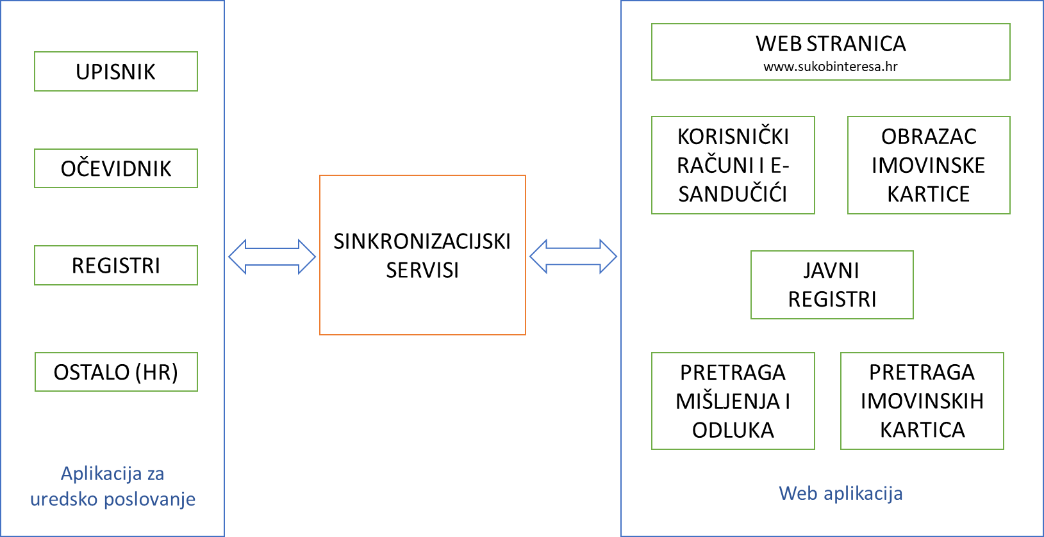

Između svih modula postoje brojne interkonekcije u svrhu normalizacije modela podataka tako da je jedan podataka zapisan na samo jednom mjestu, a ostali moduli po potrebi 'povlače' podatke koji im trebaju u određenom prikazu.

Shematski prikaz osnovnih interkonekcija između modula prikazuje sljedeća slika:

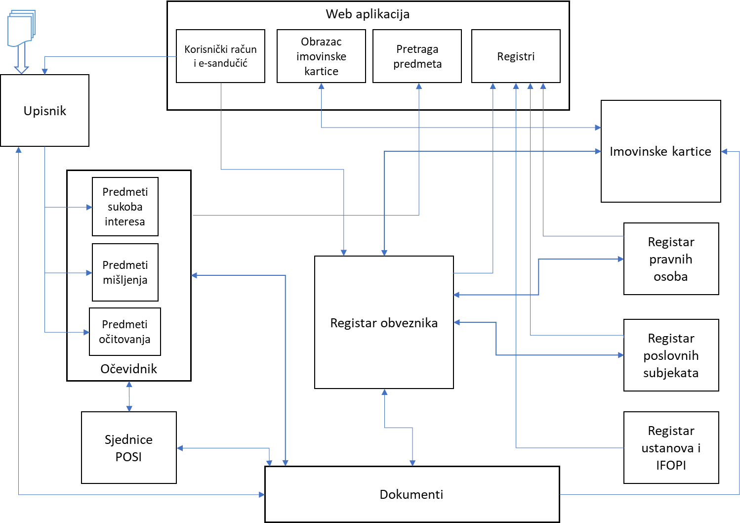

## Opis budućeg stanja

Novi IS POSI mora podržavati sve postojeće funkcionalnosti trenutnog sustava te implementirati dorade navedene u sklopu ovog poglavlja.

### Aplikacija za uredsko poslovanje

Nova aplikacija za uredsko poslovanje mora podržavati sve postojeće poslovne procese koje podržava trenutna aplikacija te mora biti sukladna odredbama UUP. U naravi to znači da nova aplikacija mora implementirati funkcionalne specifikacije definirane u poglavlju 3. Funkcionalni zahtjevi.

Detaljniji opis pojedinih funkcionalnosti informacijskog sustava elektroničkog uredskog poslovanja usklađenog s UUP može se naći poveznici: <https://rdd.gov.hr/UserDocsImages//SDURDD-dokumenti//02_Tehni%C4%8Dka%20specifikacija.pdf>

Plan klasifikacijskih oznaka i plan brojčanih oznaka ustrojstvenih jedinica i službenih osoba će donijeti čelnik POSI do trenutka potpisa ugovora s dobavljačem novog IS POSI.

U modulu upisnik, nakon uvođenja klasifikacijskih oznaka, potrebno je P predmete jasno razdijeliti na predmete sukoba interesa, predmete očitovanja i predmete prethodnog postupka. Nova klasifikacija mora podržavati posebnu evidenciju povjerljivih i tajnih dokumenata.

U registru obveznika kroz poveznicu s registrom poslovnih subjekata omogućiti praćenje informacije kada obveznik ima više od 5% udjela u nekom subjektu te da li je izvršio prijenos. Za bračnog druga prati se samo posjedovanje udjela u nekom poslovnom subjektu, jer tu nema obveze prijenosa. U detaljnom prikazu obveznika potrebno je dodati okvir naslova Napomena, za slobodni unos teksta.

U registru pravnih osoba potrebno je dodati redak „lokacija“ koji će se odnositi na pripadnu županiju kako bi se pravne osobe mogle filtrirati po kategoriji županije (iz padajuće liste, odnosno pripadnog šifrarnika županija) u kojoj se nalazi sjedište pravne osobe. Ovdje se podrazumijeva i Grad Zagreb.

Kod objave javnih dokumenata (na web stranici) potrebno je u sustavu omogućiti unos dva dokumenta: izvorni dokument i anonimizirani dokument. Anonimizirani dokument treba zamijeniti izvorni dokument 12 mjeseci (u posebnim slučajevima 18 mjeseci) nakon što obveznik prestane obnašati dužnost. Sustav bi trebao osigurati automatsku zamjenu (na javnom prikazu). To podrazumijeva implementaciju određenih 'okidača' koji će pratiti kada pojedini obveznik prestane obnašati dužnost. Na isti način potrebno je podržati i objavu sudskih presuda.

U modulu Očevidnik, funkcionalnost Sjednice, dodati mogućnost poluautomatizirane izrade dnevnog reda na način da se predložak dnevnog reda kreira klikom na predmete iz očevidnika (automatski povlači informacije o predmetu), a ne da se unosi ručno.

U aplikaciji za uredsko poslovanje potrebno je implementirati kalendarsku funkciju, odnosno omogućiti da sustav automatski pravovremeno obavještava o proteku definiranih rokova.

#### Novi HR modul (kadrovska evidencija)

U okviru novog IS POSI potrebno je izmijeniti postojeći HR modul. Predmetni modul u novom sustavu će se nazivati „Kadrovska evidencija“.

U modulu je potrebno evidentirati sve zaposlenike POSI u obliku liste/tabličnog pregleda, a ulaskom u pojedinu osobu dobiti na jednom mjestu sve podatke o zaposleniku.

Podaci koji se evidentiraju su: prezime, ime, ime roditelja, OIB, MBG, datum rođenja, mjesto rođenja, zvanje, sprema, prebivalište, boravište, telefon, e-pošta, spol, državljanstvo, narodnost, bračni status, invaliditet, status hrvatskog branitelja, radno mjesto, status radnog mjesta, status radnog odnosa, radno vrijeme, datum prijema u radni odnos, datum prestanka radnog odnosa.

U nastavku se prikazuju podaci o ukupnom radnom stažu i prethodnim poslodavcima, djeci zaposlenika, završenoj školi, stručnim ispitima.

Nadalje, prikazati informaciju o obavljenim zdravstvenim pregledima, evidenciji godišnjih odmora te godišnjim ocjenama zaposlenika.

Na kraju pregleda nalaze se svi dokumenti/pismena koja su povezana s predmetnim zaposlenikom.

Modul mora imati ograničeni pristup, vidljiv samo ovlaštenim korisnicima.

### Web aplikacija

U sklopu novog IS POSI potrebno je zadržati sve poveznice, odnosno razmjenu podataka između web aplikacije integrirane na web stranici [www.sukobinteresa.hr](http://www.sukobinteresa.hre) i aplikacije za uredsko poslovanje. Sama web stranica POSI nije predmet izrade novog IS POSI i ona ostaje u obliku i sadržaju kakav je trenutno.

U naravi to znači da nova aplikacija mora implementirati funkcionalne specifikacije definirane u poglavlju 3. Funkcionalni zahtjevi.

### Arhitektura sustava

Nova arhitektura sustava treba omogućiti minimalno istu razinu sigurnosti, pristupačnosti i interoperabilnosti.

U skladu s preporukama Talinske deklaracije, poglavlje 5, koja se može pronaći na poveznici <https://ec.europa.eu/newsroom/document.cfm?doc_id=47559> osnovni zahtjev Naručitelja je da arhitektura sustava bude zasnovana na tehnologijama otvorenog koda (*open-source*) kako bi se eliminiralo plaćanje licenčnih prava te Naručitelju isporučio izvorni kod novog IS POSI koji Naručitelj preuzima u svoje vlasništvo i može s njime dalje samostalno raspolagati.

Nova arhitektura, uz postojeću podjelu na vanjski i unutarnji dio IS POSI, mora dozvoliti efikasno spajanje na servise državne sabirnice (GSB) te postojeće servise koje koristi IS POSI, a koji nisu još migrirani na GSB.

Sustav mora biti poveziv s WSO2 platformom koju koristi GSB. Aktualna verzija dokumenta koji opisuje tehničku specifikaciju integracija u okviru standarda Državne sabirnice nalazi se na poveznici <https://wiki.cdu.gov.hr/hr/usluge/interoperability/gsb> .

### Migracija podataka

Nova aplikacija IS POSI zasnivat će se na postojećim podacima koje POSI vodi u trenutnom sustavu. Stoga je migracija podataka jedan od ključnih zadataka kod izrade novog IS POSI. Izvršitelj projektnog zadatka mora osmisliti plan migracije podataka uz minimalni utjecaj na dnevni rad ureda POSI.

Zahtjev naručitelja je da se uzme u obzir da je funkcioniranje Registra obveznika i sustava za zaprimanje i obradu imovinskih kartica bitno u razdoblju najvećeg priljeva IK i najvećeg intenziteta obrade (okvirno do travnja 2023.), odnosno da se u ovom dijelu sustava do tada ne prebacuje produkcija na novu platformu.

# Funkcionalni zahtjevi

U ovom poglavlju navedeni su funkcionalni zahtjevi novog IS POSI. Ponuditelj je dužan ukratko opisati tehničko rješenje koje nudi te način kako će zadovoljiti svaki funkcionalni zahtjev (u obliku opisa i/ili dijagrama i/ili snimke ekrana *(screen-shot)* i/ili slučajeva korištenja *(use-case)*).

|  |  |  |
| --- | --- | --- |
| **Redni broj** | **Naziv funkcionalnog zahtjeva** | **Šifra funkcionalnog zahtjeva** |
| ***1.*** | ***Primitak, otvaranje i pregled pismena i pošiljki*** | ***-*** |
| 1.1. | Zaprimanje pismena zaprimljenog od drugog SEUP-a | FZ 1.1 |
| 1.2. | Slanje potvrde pismena zaprimljenog od SEUP-a | FZ 1.2 |
| 1.3. | Slanje obavijesti u slučaju da se pismeno zaprimljeno od drugog SEUP‑a ne može pročitati iz tehničkih razloga | FZ 1.3 |
| 1.4. | Zaprimanje elektroničkih pošiljki dostavljenih putem elektroničke pošte | FZ 1.4 |
| 1.5. | Slanje vremena i službene osobe koja je zaprimila elektroničku pošiljku, provjere tehničke ispravnosti elektroničke pošiljke i formata sadržaja elektroničke pošiljke | FZ 1.5 |
| 1.6. | Zapisivanje točnog vremena zaprimanja pošiljke na poslužitelju | FZ 1.6 |
| 1.7. | Prikaz pošiljki na popisu zaprimljenih pošiljki s evidencijom komunikacijskog kanala kojim je pošiljka dostavljena | FZ 1.7 |
| 1.8. | Automatsko upisivanje jednog ili više pismena iz pošiljke za strukturirane i aplikativno podržane vrste posla i/ili pismena koja sadrže vezani jedinstveni identifikator interoperabilnosti pismena | FZ 1.8 |
| 1.9. | Pretraživanje pošiljki po različitim kriterijima | FZ 1.9 |
| 1.10. | Osiguravanje nepromjenjivosti i cjelovitosti zaprimljene pošiljke od trenutka zaprimanja | FZ 1.10 |
| 1.11. | Upisivanje primljenih pošiljki u obliku pismena u predmete unutar evidencija uredskog poslovanja | FZ 1.11 |
| 1.12. | Upisivanje primljenih pošiljki koje se ne otvaraju uz evidenciju razloga i ostalih relevantnih podataka zašto pošiljka nije otvorena | FZ 1.12 |
| ***2.*** | ***Obrada i razvrstavanje pismena*** | ***-*** |
| 2.1. | Vođenje evidencije predmeta po sustavu klasifikacijskih oznaka korištenjem samo propisanih oznaka kroz jedinstveni šifrarnik; uz vođenje zasebnih evidencija za predmete upravnog postupka i predmete neupravnog postupka | FZ 2.1 |
| 2.2. | Osnivanje predmeta upisom u neki od postojećih dosjea te određivanje klasifikacijske oznake te ostalih podataka koje traži evidencija u koju se predmet upisuje | FZ 2.2 |
| 2.3. | Izbor unutarnje ustrojstvene jedinice i/ili ovlaštene službene osobe kojoj se predmet upućuje na rješavanje | FZ 2.3. |
| 2.4. | Pretraživanje po različitim kriterijima, prikaz i utvrđivanje gdje se postojeći predmet nalazi | FZ 2.4 |
| 2.5. | Evidentiranje promjena na predmetu (vađenje iz rokovnika) | FZ 2.5 |
| 2.6. | Vezanje predmeta, odnosno spajanje klasifikacijskih oznaka koje su otvorene za isti predmet | FZ 2.6 |
| 2.7. | Evidentiranje podneska u novi ili postojeći predmet uz automatsku dodjelu brojčane oznake podneska (klasifikacijske oznake i rednog broja upisa pismena u predmet) te ručni upis datuma zaprimanja podneska i po potrebi datuma nastanka podneska | FZ 2.7 |
| 2.8. | Dodjela jedinstvenog identifikatora interoperabilnosti pismena | FZ 2.8 |
| 2.9. | Dodjela jedinstvene oznake pismena u obliku naljepnice s linearnim ili 2D kodom na svaki fizički zaprimljeni podnesak | FZ 2.9 |
| 2.10. | Evidentiranje priloga uz podnesak | FZ 2.10 |
| 2.11. | Formiranje elektroničkog zapisa i elektroničkog dokumenta za evidentirani podnesak | FZ 2.11 |
| 2.12. | Skeniranje pismena i priloga primljenih u fizičkom obliku | FZ 2.12 |
| 2.13. | Ispis potvrde o fizičkom primitku pismena na papiru, a koja sadrži naziv javnopravnog tijela, datum zaprimanja, klasifikacijsku oznaku, redni broj podneska i mjesto za potpis i/ili pečat službene osobe zadužene za poslove pisarnice | FZ 2.13 |
| 2.14. | Optičko prepoznavanje teksta skeniranih pismena i priloga koje će osigurati očuvanje vjerodostojnosti izvorno skeniranog dokumenta uz mogućnost pretrage teksta kroz informacijski sustav i pretrage skeniranog sadržaja dokumenta | FZ 2.14 |
| 2.15. | Evidentiranje prijenosa predmeta iz neupravnog u upravni | FZ 2.15 |
| 2.16. | Evidentiranje predmeta koji su razdvojeni u više različitih predmeta | FZ 2.16 |
| ***3.*** | ***Dostava predmeta i pismena u rad*** | ***-*** |
| 3.1. | Dostavljanje i evidentiranje dostave predmeta i pismena iz pisarnice u nadležnu ustrojstvenu jedinicu | FZ 3.1 |
| 3.2. | Evidentiranje dana primitka fizičkih pismena u nadležnoj ustrojstvenoj jedinici i upis potvrde primitka predmeta od ovlaštene službene osobe | FZ 3.2 |
| 3.3. | Odabir unutarnje ustrojstvene jedinice i/ili ovlaštene službene osobe kojoj se predmet upućuje na rješavanje | FZ 3.3 |
| 3.4. | Vođenje rokovnika predmeta koji sadrži podatke o datumu početka računanja roka i datumu isteka roka | FZ 3.4 |
| 3.5. | Evidentiranje jedne ili više službenih osoba koje imaju pravo rada ili uvida u podatke predmeta ili pojedinog pismena | FZ 3.5 |
| 3.6. | Uvid u status predmeta i pismena, podatke o stanju rješavanja u predmetima, vremenu i službenoj osobi koja je obavila neku aktivnost, te izvedenim aktivnostima u informacijskom sustavu uredskog poslovanja | FZ 3.6 |
| 3.7. | Evidentiranje datuma i vremena i službene osobe koja je ostvarila uvid u podatke predmeta, te podatke i elektronički sadržaj pismena i priloga | FZ 3.7 |
| 3.8. | Mogućnost automatskog obavještavanja službene osobe o promjenama u sustavu | FZ 3.8 |
| 3.9. | Upisivanje službenih bilješki u pojedinom predmetu ili pismenu | FZ 3.9 |
| ***4.*** | ***Administrativno – tehnička obrada akata*** | ***-*** |
| 4.1. | Evidentiranje akata u predmete od strane službene osobe kojoj je predmet upućen na rješavanje uz automatsku dodjelu rednog broja upisa pismena u predmet i poslovnog broja akta | FZ 4.1 |
| 4.2. | Dodjela jedinstvene oznake pismena u obliku linearnog ili 2D koda na svaki akt koji nastaje u tijelu | FZ 4.2 |
| 4.3. | Dodjela jedinstvenog identifikatora interoperabilnosti | FZ 4.3 |
| 4.4. | Stvaranje elektroničkog zapisa za evidentirani akt | FZ 4.4 |
| 4.5. | Evidentiranje priloga uz akt | FZ 4.5 |
| 4.6. | Kreiranje elektroničkog sadržaja akata prema unaprijed pripremljenim obrascima (predlošcima) sa svim propisanim sastavnim dijelovima akta uz ispis jedinstvene oznake pismena u obliku linearnog ili 2D koda | FZ 4.6 |
| 4.7. | Evidencija verzija elektroničkog sadržaja akata, priloga i internih podloga akata | FZ 4.7 |
| 4.8. | Mogućnost dodavanja elektroničkog pečata, potpisa i zapisa na akt | FZ 4.8 |
| 4.9. | Upravljanje koracima ovjeravanja i potpisivanja, provjeravanje ispravnosti i valjanosti elektroničkog potpisa, evidentiranje identiteta potpisnika | FZ 4.9 |
| 4.10. | Mogućnost potvrđivanja ispravnosti pojedinačnog akta od strane svih službenih osoba koje su sudjelovale u njegovoj izradi | FZ 4.10 |
| 4.11. | Mogućnost informiranja stranke o statusu predmeta putem digitalnih komunikacijskim kanala (npr. e-mail, KP, SMS, A2A, omnichannel (whatsapp, viber..)) | FZ 4.11 |
| ***5.*** | ***Otprema akta*** | ***-*** |
| 5.1. | Evidentiranje otpreme akta u drugi SEUP i drugim digitalnim kanalima | FZ 5.1 |
| 5.2. | Evidencija točnog vremena otpreme akta u drugi SEUP i drugim digitalnim kanalima | FZ 5.2 |
| 5.3. | Evidentiranje potvrde primitka od strane drugog SEUP-a i drugim digitalnim kanalima | FZ 5.3 |
| 5.4. | Pregled popisa pismena otpremljenih u drugi SEUP i drugim digitalnim kanalima | FZ 5.4 |
| 5.5. | Evidentiranje otpreme fizičke pošte putem poštanske službe ili dostavljača (osobne dostave) na propisanim obrascima | FZ 5.5 |
| 5.6. | Ispis omotnica s odgovarajućim podacima (primatelj, adresa, sadržaj pošiljke) | FZ 5.6 |
| 5.7. | Vođenje evidencije za pružatelja usluge otpreme pošte te mogućnost ispisa odgovarajuće dostavne liste | FZ 5.7 |
| 5.8. | Pretraživanje popisa otpremljenih pošiljki prema različitim kriterijima | FZ 5.8 |
| ***6.*** | ***Priprema predmeta za pismohranu i arhiv*** | ***-*** |
| 6.1. | Automatska evidencija datuma predaje predmeta u pismohranu, oznake „a/a“ i informacija važnih za osiguranje nepromjenjivosti i cjelovitosti | FZ 6.1 |
| 6.2. | Formiranje popisa predmeta i mogućnost ispisivanja popisa za dostavu u pismohranu | FZ 6.2 |
| 6.3. | Mogućnost ispisa kartice predmeta sa popisom pismena i datumom nastanka ili primitka pismena | FZ 6.3 |
| 6.4. | Dostava podataka o predmetu pismohrani za pohranu | FZ 6.4 |
| 6.5. | Zaprimanje podataka o vraćanju predmeta u rad | FZ 6.5 |
| 6.6. | Zaprimanje podataka o izlučivanja gradiva | FZ 6.6 |
| 6.7. | Zaprimanje podataka o predaji gradiva koje se čuva trajno nadležnom arhivu | FZ 6.7 |
| ***7.*** | ***Migracija podataka*** | ***-*** |
| 7.1. | Migracija svih šifrarnika u novi sustav | FZ 7.1 |
| 7.2. | Migracija svih predmeta (internih oznaka P, M, IK, R itd.) u novi sustav klasifikacije predmeta sukladno planu klasifikacije POSI | FZ 7.2 |
| 7.3. | Migracija dokumenata povezanih uz predmete u novi sustav | FZ 7.3 |
| 7.4. | Migracija svih imovinskih kartica (aktualnih i povijesnih elektroničkih imovinski kartica, arhive starih kartica u PDF formatu) | FT 7.4 |
| 7.5. | Migracija registra obveznika | FT 7.5 |
| 7.6. | Migracija registra pravnih osoba | FT 7.6 |
| 7.7. | Migracija registra poslovnih subjekata | FT 7.7 |
| 7.8. | Migracija registra ustanova i izvanproračunskih fondova od posebnog interesa | FT 7.8 |
| ***8.*** | ***Očevidnici*** | ***-*** |
| 8.1. | Očevidnik imovinskih kartica uključujući funkcionalnost praćenja rokova za podnošenje imovinskih kartica | FZ 8.1 |
| 8.2. | Preglednik imovinskih kartica (detaljni pregled svake kartice) | FZ 8.2 |
| 8.3. | Očevidnik predmeta sukoba interesa | FZ 8.3 |
| 8.4. | Očevidnik predmeta mišljenja | FZ 8.4 |
| 8.5. | Mogućnost evidencije izvršenja, upravnih sporova, ročišta | FZ 8.5 |
| 8.6. | Očevidnik sjednica POSI s uvidom u sve povezane dokumente | FZ 8.6 |
| 8.7. | Funkcija javne objave dokumenata | FZ 8.7 |
| 8.8. | Očevidnik podataka o provedenim automatskim redovitim provjerama | FZ 8.8 |
| 8.9. | Anonimizacija javno objavljenih dokumenata POSI i sudskih presuda | FZ 8.9 |
| 8.10. | Verzioniranje dokumenata koji se uređuju kroz očevidnik | FZ 8.10 |
| 8.11. | Kalendarska funkcija | FZ 8.11 |
| ***9.*** | ***Registri*** | ***-*** |
| 9.1. | Registar obveznika sa svim postojećim funkcionalnostima i setom podataka uključujući specifične preglednike | FZ 9.1 |
| 9.2. | Registar pravnih osoba | FZ 9.2 |
| 9.3. | Registar poslovnih subjekata | FZ 9.3 |
| 9.4. | Registar ustanova i izvanproračunskih fondova od posebnog interesa | FZ 9.4 |
| 9.5 | Upravljanje svim šifrarnicima kroz aplikaciju za uredsko poslovanje | FZ 9.5 |
| ***10.*** | ***Imovinske kartice*** | ***-*** |
| 10.1. | Evidencija imovinskih kartica u elektroničkom obliku | FZ 10.1 |
| 10.2. | Povezivanje obrasca IK sa sustavom evidencije IK | FZ 10.2 |
| 10.3. | Implementacija procesa registracije korisnika, autorizacije, pristupa korisničkom pretincu, predaje IK | FZ 10.3 |
| 10.4. | Sustav e-podsjetnika koji korisnicima automatski šalje poruke (e-pošta ili u korisnički pretinac ili poruka na mobitel) kad ne predaju IK u zakonski definiranom roku | FZ 10.4 |
| 10.5. | Povezivanje evidencije IK s drugim državnim registrima putem GSB-a radi provjere podataka u IK | FZ 10.5 |
| 10.6. | Implementacija procesa redovite provjere sadržaja imovinske kartice uz automatizaciju usporedbe podataka | FZ 10.6 |
| ***11.*** | ***Izvještajni paket*** | ***-*** |
| 11.1. | Skupina statističkih izvještaja o vrstama i broju pismena | FZ 11.1 |
| 11.2. | Skupina statističkih izvještaja o statusima predmeta u očevidniku (predmeti sukoba interesa, mišljenja, očitovanja) | FZ 11.2 |
| 11.3. | Skupina statističkih izvještaja o imovinskim karticama | FZ 11.3 |
| 11.4. | Izvještaj o praćenju rokova dostave imovinskih kartica | FZ 11.4 |
| 11.5. | Skupina izvještaja o izrečenim kaznama (iznosima izvršenja) | FZ 11.5 |
| ***12.*** | ***Kadrovska evidencija*** | ***-*** |
| 12.1. | Evidencija svih zaposlenika POSI | FZ 12.1 |
| 12.2. | Povezana s upisnikom (s predmetima kadrovske dokumentacije) | FZ 12.2 |

# Nefunkcionalni zahtjevi

U ovom poglavlju navedeni su nefunkcionalni zahtjevi novog IS POSI. Ponuditelj je dužan ukratko opisati tehničko rješenje koje nudi te način kako će zadovoljiti svaki funkcionalni zahtjev (u obliku opisa i/ili dijagrama i/ili snimke ekrana *(screen-shot)* i/ili slučajeva korištenja *(use-case)*).

|  |  |  |
| --- | --- | --- |
| **Redni broj** | **Naziv nefunkcionalnog zahtjeva** | **Šifra nefunkcionalnog zahtjeva** |
| ***1.*** | ***Jednostavnost korištenja*** | ***-*** |
| 1.1. | Sustav treba sadržavati pomoć (*engl. on-line help*) za sve funkcionalnosti. Pomoć mora biti organizirana na dva načina: (i) preko ključnih riječi i elemenata sučelja i (ii) preko opisa procesa („Kako…?“). | NZ 1.1 |
| 1.2. | Sve poruke o greškama moraju biti jasne, kako bi korisnik razumio u kojem je statusu transakcija i kako može ispraviti grešku ili odustati od procesa. | NZ 1.2 |
| 1.3. | Pravila i ponašanje korisničkog sučelja moraju biti konzistentni kroz cijeli sustav, uključujući prozore, izbornike i komande. | NZ 1.3 |
| 1.4. | Sustav mora ponuditi smislene podrazumijevane vrijednosti (*engl. Default value*) u sva polja za unos podataka gdje to ima smisla. Podrazumijevane vrijednosti mogu biti unaprijed fiksirane, definirane od strane korisnika, prenesene iz prethodnog unosa ili određene prema kontekstu. | NZ 1.4 |
| ***2.*** | ***Podrška u radu sustava i održivost*** | ***-*** |
| 2.1. | Osigurati usluge produkcijske podrške za sustav. | NZ 2.1 |
| 2.2. | Osigurati instalaciju, konfiguraciju i nadzor rada sustava na svim lokacijama. | NZ 2.2 |
| 2.3. | Osigurati edukaciju korisnika. | NZ 2.3 |
| 2.4. | Osigurati usluge korisničke podrške *(engl. help-desk)* za korisnike putem telefona ili interneta prema raspoloživosti definiranoj u ugovoru o razini usluga *(engl. Service Level Agreement – SLA).* | NZ 2.4 |
| 2.5. | Osigurati redovno preventivno održavanje sustava. | NZ 2.5 |
| 2.6. | Osigurati praćenje i mjesečno/tromjesečno izvješćivanje o aktivnostima u radu sustava. | NZ 2.6 |
| 2.7. | Osigurati sistemsko održavanje, održavanje baza podataka, održavanje aplikacijskog i sistemskog softvera, održavanje hardvera i mreža. | NZ 2.7 |
| 2.8. | Osigurati korektivno održavanje sustava. | NZ 2.8 |
| 2.9. | Osigurati ispravljanje grešaka i otklanjanje kvarova prema kategorijama ozbiljnosti kvara u rokovima prema SLA modelu (*engl. Service Level Agreement – SLA).* | NZ 2.9 |
| 2.10. | Osigurati tehnološko usavršavanje sustava. | NZ 2.10 |
| 2.11. | Osigurati zamjene softvera novim verzijama. | NZ 2.11 |
| 2.12. | Osigurati prilagodbe aplikacijske programske opreme i podataka novim verzijama programskih alata i hardvera. | NZ 2.12 |
| 2.13. | Osigurati tehničku i korisničku dokumentaciju. | NZ 2.13 |
| 2.14. | Osigurati prilagodbe sustava promjenama pravnog okvira i poslovnih procesa. | NZ 2.14 |
| 2.15. | Osigurati izradu procedura za čišćenje, konsolidaciju i migracija podataka sa starih sustava. | NZ 2.15 |
| 2.16. | Očekivani vijek trajanja sustava je minimalno 10 godina. | NZ 2.16 |
| ***3.*** | ***Dostupnost*** | ***-*** |
| 3.1. | Sustav mora biti dostupan najmanje svaki radni dan u radno vrijeme ustanove, a sustav razmjene podataka 24 sata dnevno. | NZ 3.1 |
| 3.2. | Kvarovi i neispravnosti koji uzrokuju potpuni zastoj poslovnog procesa (potpuni pad sustava) moraju biti riješeni u roku od 8 sati. | NZ 3.2 |
| 3.3. | Kvarovi i neispravnosti koji uzrokuju znatno otežano odvijanje poslovnog procesa (djelomičan pad sustava) moraju biti riješeni u roku od 24 sata. | NZ 3.3 |
| 3.4. | Kvarovi i neispravnosti koji ugrožavaju odvijanje poslovnog procesa (značajan utjecaj na sustav) moraju biti riješeni u roku od 48 sati. | NZ 3.4 |
| 3.5. | Migracija podataka ne smije narušiti dnevno funkcioniranje sustava, odnosno normalan rad ureda POSI u redovno uredovno vrijeme. | NZ 3.5 |
| ***4.*** | ***Performanse*** | ***-*** |
| 4.1. | Sustav podržava ukupno barem 4.000 registriranih korisnika. | NZ 4.1 |
| 4.2. | Interni dio sustava (aplikacija za uredsko poslovanje) podržava rad barem 20 korisnika istovremeno. Vanjski dio sustava (web aplikacija) podržava rad barem 100 korisnika istovremeno. | NZ 4.2 |
| ***5.*** | ***Sigurnost*** | ***-*** |
| 5.1. | Autentifikacija i autorizacija korisnika. | NZ 5.1 |
| 5.2. | Upravljanje korisničkim računima, ulogama i pravima. | NZ 5.2 |
| 5.3. | Sustav ispunjava zahtjeve za razinu tajnosti TAJNO prema propisima kojima se uređuju mjere informacijske sigurnosti te prema propisima kojima se uređuju standardi sigurnosti informacijskih sustava. | NZ 5.3 |
| 5.4. | Monitoring aktivnosti na sustavu. | NZ 5.4 |
| 5.5. | Povijesni pregled promjena podataka. | NZ 5.5 |
| 5.6. | Usklađenost s propisima kojima se uređuje zaštita osobnih podataka te propisima kojima se uređuje način pohranjivanja i posebne mjere tehničke zaštite posebnih kategorija osobnih podataka. | NZ 5.6 |
| 5.7. | Usklađenost sa zakonima i drugim propisima kojima se uređuje: tajnost podataka; pravo na pristup informacijama; informacijska sigurnost; mjere informacijske sigurnosti; standardi sigurnosti informacijskih sustava; | NZ 5.7 |
| ***6.*** | ***Sigurnosna pohrana (engl. backup)*** | ***-*** |
| 6.1. | Mogućnost povrata izgubljenih podataka. | NZ 6.1 |
| 6.2. | Mogućnost izrade sigurnosne kopije podataka. | NZ 6.2 |
| ***7.*** | ***Prilagodljivost*** | ***-*** |
| 7.1. | Sustav se može proširiti, u slučaju potrebe, na način da poveća broj korisnika za 10%, broj organizacijskih jedinica za 100%, omogući dodavanje nove lokacije, poveže se s drugim sustavima putem GSB‑a u roku od 15 dana bez prekida pružanja usluga | NZ 7.1 |
| ***8.*** | ***Usklađenost s važećim propisima*** | ***-*** |
| 8.1. | Sustav mora biti usklađen s UUP i drugim propisima | NZ 8.1 |
| ***9.*** | ***Interoperabilnost i otvorenost*** | ***-*** |
| 9.1. | Sustav treba biti usklađen s okvirom za interoperabilnost. | NZ 9.1 |
| 9.2. | Sustav treba biti izrađen na platformi otvorenog koda (*engl. open source*) | NZ 9.2 |
| 9.3. | Sustav treba biti poveziv s WSO2 platformom (koju koristi GSB) | NZ 9.3 |
| ***10.*** | ***Podrška za druge platforme*** | ***-*** |
| 10.1. | Aplikacijski sustav se može koristiti na različitim klijentskim softverima (npr. web preglednicima Microsoft Edge, Google Chrome, Mozilla Firefox, Safari,…) | NZ 10.1 |

# Vremenski plan projekta

Maksimalni rok realizacije cjelokupnog implementacijskog projekta (aktivnosti 1-6) planiran je na 6 mjeseci s time da je predviđen prelazak na novi sustav u više faza.

Planirani hodogram aktivnosti prikazan je u nastavku:



Očekivani početak projekta je početak 11. mjeseca (2.11.2022.).

Obzirom na to da postoji obaveza implementacije UUP, naručitelj postavlja prioritet na uspostavu upisnika (aktivnost 1) koji će biti usklađen s UUP. Cilj naručitelja je započeti voditi svoje predmete u novom sustavu s početkom sljedeće godine (od 1.1.2023.).

Za implementaciju očevidnika i registara dobavljaču se ostavlja klizni rok od 3 mjeseca, a implementacija ostalih modula (primarno kadrovske evidencije) planirana je u zadnjem mjesecu.

Migraciju svih podataka i dokumenata vođenih u prethodnom IS POSI potrebno je izvršiti do kraja implementacijskog projekta novog IS POSI. Dobavljač može obaviti parcijalnu migraciju ukoliko je ona potrebita za pravilno izvršenje pojedinih poslovnih procesa u novom IS POSI (ovdje se primarno misli na ispravan rad upisnika).

Kraj implementacijskog projekta smatra se trenutak kada se potpiše primopredajni zapisnik o kompletnoj isporuci novog informacijskog sustava POSI što uključuje i kompletnu migraciju podataka. Uvjet primopredaje je isporuka dokumentacije projekta što uključuje: uputstva za rad s aplikacijom, opis sučelja i procedura servisnog povezivanja, izvorni i izvršni kod aplikacije te opis modela baze podataka koju koristi aplikacija.

Od Izvršitelja se nakon implementacije projekta traži jamstvo za otklanjanje nedostataka u trajanju od 6 mjeseci nakon realizacije cjelokupnog implementacijskog projekta. Za dijelove sustava koji su ranije isporučeni jamstveni period se adekvatno produžuje. Aktivnosti redovitog održavanja dijelova sustava koji su ranije isporučeni isporučitelj treba uključiti u cijenu implementacijskog projekta.

Nakon isteka jamstva, naručitelj ugovara usluge redovitog i adaptivnog održavanja cijelog sustava u trajanju od 12 mjeseci.

# Održavanje IS POSI

## Redovito održavanje

U redovito održavanje sustava spadaju aktivnosti preventivnog i korektivnog održavanja. U naravi, od isporučitelja se očekuje:

* Provjera funkcionalnosti i ispravnosti rada aplikacije, osigurati da sustav ima optimalne performanse. U tu svrhu provjeravaju se sistemski logovi te se po potrebi obavljaju instalacije programskih zakrpa.
* Uklanjanje uzroka pogrešaka u sustavu. Pogreške koje onemogućavaju rad u sustavu (incidenti) potrebno je ukloniti u najkraćem mogućem roku i dovesti sustav u radno stanje uz oporavak podataka (baze) po potrebi.
* Kontrola i održavanje integriteta baze podataka (obnavljanje indeksa, praćenje logova i sl.)
* Podrška korisnicima u vidu omogućavanja pristupa aplikaciji s novih računala, dodjeljivanje korisničkih prava za rad s aplikacijom, ispravljanje pogrešnih zapisa u sustavu koje korisnici ne mogu samostalno izmijeniti
* Prilagodba postojećih izvješća
* Prilagodba postojećih šifrarnika
* Prilagodba postojeće elektroničke komunikacije u slučaju promjena na izvoru podataka
* Osigurati i provjeravati procedure za izradu sigurnosnih kopija (backup aplikacije, uključujući podatke u bazi podataka, postavki aplikacije)

## Adaptivno održavanje

Aktivnosti adaptivnog održavanja dogovaraju se s korisnikom po modelu procjene-narudžbe. Korisnik definira svoje potrebe za izmjenom i dopunom aplikacije, isporučitelj daje procjenu angažmana u inž/satima te korisnikom potvrđuje ili odustaje od narudžbe.

U aktivnosti adaptivnog održavanja spadaju:

* Izrada novih modula, funkcionalnosti aplikacije, proširivanje skupa podataka
* Izrada novih izvješća
* Proširivanje elektroničke komunikacije radi podrške postojećim ili novim procesima
* Migracija produkcijskog i testnog okruženja sustava na drugu sklopovsku opremu

Za sve aktivnosti održavanja isporučiti dokumentaciju te izvorni i izvršni kôd svih implementiranih izmjena sustava.